竞争性磋商文件

执行编号：CQGH-20250172

项目名称：市检察院五分院业务技术用房3楼、4楼东侧装修项目

采购人：重庆市人民检察院第五分院

采购代理机构：重庆国涵工程项目管理有限公司

二〇二五年八月

目 录
第一篇 采购邀请书 - 3 -
一、竞争性磋商内容 - 3 -
二、资金来源 - 3 -
三、供应商资格条件 - 3 -
四、磋商有关说明 - 3 -
五、保证金 - 4 -
六、其它有关规定 - 4 -
七、联系方式 - 5 -
八、现场踏勘 - 5 -
第二篇 项目服务需求 - 6 -
包1： - 6 -
※一、施工范围及施工工期等 - 6 -
※二、服务及质量需求 - 6 -
※三、主要材料（设备）要求 - 7 -
包2： - 8 -
一、采购项目一览表 - 8 -
二、采购项目技术需求 - 8 -
三、其他要求 - 12 -
包3： - 13 -
一、采购项目一览表 - 13 -
二、采购项目技术需求 - 13 -
第三篇 项目商务需求 - 16 -
包1： - 16 -
※一、计划工期、项目地点及验收方式 - 16 -
※二、质量要求及保证 - 16 -
※三、报价要求 - 17 -
※四、项目结算原则 - 20 -
※五、履约保证金 - 22 -
※六、付款方式 - 22 -
※七、违约责任 - 22 -
※八、其他商务要求内容 - 22 -
包2及包3： - 23 -
※一、服务期、地点及验收方式 - 23 -
※二、报价要求 - 23 -
※三、质量保证及售后服务 - 23 -
※四、付款方式 - 24 -
※五、知识产权 - 24 -
※六、培训 - 24 -
※七、违约责任 - 25 -
※八、附件、图纸及包装要求 - 25 -
※九、其他商务要求内容 - 25 -
第四篇 磋商程序及方法、评审标准、无效响应和采购终止 - 26 -
一、磋商程序及方法 - 26 -
二、评审标准 - 28 -
三、无效响应 - 30 -
四、采购终止 - 31 -
第五篇 供应商须知 - 32 -
一、磋商费用 - 32 -
二、竞争性磋商文件 - 32 -
三、磋商要求 - 32 -
四、成交供应商的确认和变更 - 33 -
五、成交通知 - 33 -
六、关于质疑和投诉 - 33 -
七、采购代理服务费 - 35 -
八、签订合同 - 35 -
九、项目验收 - 35 -
第六篇 采购合同 - 36 -
第七篇 响应文件编制要求 - 37 -
一、经济部分 - 38 -
二、服务部分 - 42 -
三、商务部分 - 44 -
四、资格条件 - 46 -
五、其他资料 - 51 -

第一篇 采购邀请书
重庆国涵工程项目管理有限公司（以下简称：采购代理机构）受重庆市人民检察院第五分院（以下简称：采购人）的委托，对市检察院五分院业务技术用房3楼、4楼东侧装修项目进行竞争性磋商采购。欢迎有资格的供应商前来参与磋商。

一、竞争性磋商内容
分包号及分包名称 | 最高限价（元） | 磋商保证金（元） | 成交供应商数量（名）
包1：基础装修 | 641545.65 | 12000.00 | 1
包2：定制窗帘、家具、定制柜子 | 99425.72 | 5000.00 | 1
包3：会议系统 | 164050.78 | 3000.00 | 1

二、资金来源
财政性资金，预算金额为905022.15元。

三、供应商资格条件
（一）满足《中华人民共和国政府采购法》第二十二条规定。
（二）本项目的特定资格要求：
包1：
1.供应商须具备建设行政主管部门颁发的有效的建筑装修装饰工程专业承包二级及以上资质。（提供证书复印件并加盖供应商公章）
2.供应商须具备建设行政主管部门颁发的有效的安全生产许可证。（提供安全生产许可证复印件并加盖供应商公章）
包2及包3：
无。

四、磋商有关说明
（一）供应商应通过行采家（https://www.gec123.com）登记加入“行采家供应商库”。
（二）凡有意参加磋商的供应商，请在行采家（https://www.gec123.com）上下载本项目竞争性磋商文件以及图纸、澄清等磋商前公布的所有项目资料，无论供应商下载与否，均视为已知晓所有磋商实质性要求内容。
（三）竞争性磋商公告期限：自采购公告发布之日起三个工作日。
（四）竞争性磋商文件发售：
1.竞争性磋商文件发售期：2025年8月12日至2025年8月20日17:00（北京时间）。
2.竞争性磋商文件售价：人民币300元/分包（售后不退）。
3.竞争性磋商文件购买方式
在竞争性磋商文件发售期内，供应商将竞争性磋商文件购买费用汇至以下账户（注明：CQGH-20250172包1文件费或CQGH-20250172包2文件费或CQGH-20250172包3文件费），同时将《采购文件发售登记表》（加盖供应商公章）扫描或拍照后发送至2045240648@qq.com（邮箱）。
户 名：重庆国涵工程项目管理有限公司
开户行：中国民生银行股份有限公司重庆分行营业部
账 号：159963283
4.在竞争性磋商文件发售期内购买了竞争性磋商文件的供应商，其响应才被接收。
（五）递交响应文件地点：重庆国涵工程项目管理有限公司开标室（重庆市九龙坡区保利九悦荟1栋10楼1006开标室）
（六）响应文件递交开始时间：2025年8月25日北京时间09:30
响应文件递交截止时间：2025年8月25日北京时间10:00
（七）磋商开始时间：2025年8月25日北京时间10:00

五、保证金
（一）保证金递交
1.供应商须按本项目规定的保证金金额进行缴纳（保证金金额详见本篇“一、竞争性磋商内容”），由供应商从其单位账户将保证金汇至以下账户（汇款时备注：CQGH-20250172包1保证金或CQGH-20250172包2保证金或CQGH-20250172包3保证金），保证金的到账截止时间同响应文件递交截止时间。
2.保证金递交账户
账户名：重庆国涵工程项目管理有限公司
开户行：中国民生银行股份有限公司重庆分行营业部
账 号：159963283
3.各供应商在银行转账（电汇）时，须充分考虑银行转账（电汇）的时间差风险，如同城转账、异地转账或汇款、跨行转账或电汇的时间要求。
4.各供应商在递交保证金时，到款账户为上述指定的保证金账户，来款账户必须为供应商单位账户。
（二）保证金退还方式
1.未成交供应商的保证金，在成交通知书发放后，由采购代理机构在五个工作日内按来款渠道直接退还。
2.成交供应商的保证金，在成交供应商与采购人签订合同后，由采购代理机构在五个工作日内按资金来款渠道直接退还。
保证金退还联系人：王先生。联系电话：15215132278

六、其它有关规定
（一）单位负责人为同一人或者存在直接控股、管理关系的不同供应商，不得参加同一合同项（包）下的采购活动，否则均为无效响应。
（二）为采购项目提供整体设计、规范编制或者项目管理、监理、检测等服务的供应商，不得再参加该采购项目的其他采购活动。
（三）本项目的澄清文件（如果有）一律在行采家（https://www.gec123.com）上发布，请各供应商注意下载；无论供应商下载与否，均视同供应商已知晓本项目澄清文件（如果有）的内容。
（四）超过响应文件截止时间递交的响应文件，恕不接收。
（五）磋商费用：无论磋商结果如何，供应商参与本项目磋商的所有费用均应由供应商自行承担。
（六）本项目不接受联合体参与磋商，否则按无效处理。
（七）本项目不接受合同分包，否则按无效处理。
（八）参照《财政部关于在政府采购活动中查询及使用信用记录有关问题的通知》财库〔2016〕125号，供应商列入失信被执行人、重大税收违法案件当事人名单、政府采购严重违法失信行为记录名单及其他不符合《中华人民共和国政府采购法》第二十二条规定条件的供应商，将拒绝其参与采购活动。

七、联系方式

（一）采购人：重庆市人民检察院第五分院
联系人：袁老师
电 话：023-68749347

地 址：重庆市渝中区经纬大道488号

（二）采购代理机构：重庆国涵工程项目管理有限公司
联系人：李国强
电 话：15025659163
地 址：重庆市九龙坡区保利九悦荟1栋10楼1005、1006

八、现场踏勘
本项目不组织集体现场踏勘，各供应商可自行联系采购人对现场进行踏勘。无论供应商是否踏勘过现场，均视为在磋商截止时间之前踏勘过现场且对本项目潜在的风险和义务已完全了解，并在其响应文件中已充分考虑了本项目可能面临的不确定因素可能导致的风险。成交供应商不得以不完全了解施工现场情况为借口而提出延长工期或额外赔偿等要求。

第二篇 项目服务需求
各分包“※”标注的服务需求为符合性审查中的实质性要求，响应文件若不满足按无效响应处理。

包1：

※一、施工范围及施工工期等
（一）施工范围：包括完成装修区域内的拆除工程、砌筑工程、门窗工程、楼地面装饰工程、墙、柱面装饰与隔断、幕墙工程、天棚工程、其他装饰工程等。具体包含采购人提供的施工图范围内的全部内容、采购人发布的工程量清单、设计交底、采购文件、补遗资料、答疑资料、澄清资料、采购人要求实施的其他相关事项及保证施工顺利进行的各种协调工作等。
（二）计划工期：施工合同签订后60日历天完成本项目所有内容并通过竣工验收。
（三）项目地点：重庆市人民检察院第五分院（重庆市渝中区经纬大道488号）
（四）服务要求：按竞争性磋商文件要求服务。
（五）服务标准：符合国家和重庆市现行有关施工质量验收规范要求。
（六）开工时间：以采购人签发开工令或实际开工之日为准。
（七）缺陷责任期及工程保修期：
1.缺陷责任期为24个月，从施工完毕验收合格之日起计算。
2.工程保修期按国家及相关规定、《建设工程质量管理条例》执行：
2.1基础设施工程、房屋建筑的地基基础工程和主体结构工程，为设计文件规定的该工程的合理使用年限。
2.2屋面防水工程、有防水要求的卫生间、房间和外墙面的防渗漏，为5年。
2.3供热与供冷系统，为2个采暖期、供冷期。
2.4电气管线、给排水管道、设备安装和装修工程，为2年。
2.5工程保修期自工程竣工验收合格（以竣工验收报告日期为准）之日起计算。

※二、服务及质量需求
（一）技术规范及要求
1.供应商施工过程中必须按国家相关规范及要求进行施工，施工工艺必须达到国家相关规范及设计要求。
2.施工资料准备齐全，例施工日志、检测报告、实验报告、合格证等相关工程资料准备及时且齐全，不得有缺漏。
3.前期要求：供应商进场前应严格按照设计要求制定施工方案，确保项目顺利推进。供应商施工前应充分了解施工现场周边环境及设施设备，成交后需与采购人协调按相关规范解决施工用电、用水、建渣运输等施工生产条件，相关费用自理。
（二）项目安全要求
1.成交供应商施工期间不得影响采购人正常办公。
2.成交供应商应遵守安全生产的有关管理规定，严格按照安全标准组织实施，建立安全生产体系，采取必要的安全防护措施，消除隐患。
3.在施工过程中由于成交供应商管理或安全措施不力造成周边环境破坏或事故责任和因此发生的费用，由成交供应商承担。
4.成交供应商负责进入现场实施人员及财物安全，发生任何伤亡事故与采购人无关，成交供应商自行解决并承担相应的法律责任和财产损失。如因施工导致第三人人身、财产损失由成交供应商承担赔偿责任。
（三）项目施工环境要求
1.严格遵守相关规范化管理规定，施工过程中，施工区域始终保持完全完整封闭状态施工，除渣、运输等环节不得有粉尘污染。有重要接待、重要会议、重要活动时，要严格按照采购人要求暂停施工。
2.供应商须做到安全文明施工，做好施工噪声及扬尘控制等，施工噪音满足《声环境质量标准》（GB3096-2008）相关标准，不得影响采购人正常办公。
3.供应商须考虑项目整体设计要求，如需其他相关专业施工预埋件处理的，须在相应时间节点通知并配合相关专业进行处理，如会议系统等设备管线的开孔、预埋及安装等。
（四）供应商投入本项目团队要求
1.项目经理：供应商须派1名项目经理作为工地代表，负责合同履行。任命的项目经理必须到本项目履职，中途不得更换。如因特殊情况需更换，供应商须向采购人申请备案，替换的项目经理须具备同等资格。供应商拟派的项目经理必须在供应商本单位注册并具有建筑工程贰级及以上注册建造师执业资格，具备建设行政主管部门颁发的安全生产考核合格证书。
（提供拟派项目经理身份证复印件、注册建造师证书复印件、安全生产考核合格证复印件、响应截止时间前3个月内在本单位任意一个月缴纳养老保险的证明复印件，并加盖供应商公章）
2.项目技术负责人：拟派的项目技术负责人为本单位员工，具有工程类中级及以上技术职称。
（提供拟派技术负责人身份证复印件、职称证书复印件、响应截止时间前3个月内在本单位任意一个月缴纳养老保险的证明复印件，并加盖供应商公章）

※三、主要材料（设备）要求
工程所用材料（设备）必须符合国家规范标准及设计文件、采购文件等要求。进场前须监理或采购人验收合格后方能投入使用。所供相关设备和材料必须货真价实，符合环保节能要求，不得采购假冒伪劣产品；所供设备和材料的各项手续、文件必须真实完整有效；其他材料各项技术参数、质量指标必须符合国家技术质量监督机构及有关管理部门和行业的规定和标准。

包2：

一、采购项目一览表
序号 | 分包名称 | 数量/单位 | 备注
1 | 定制窗帘、家具、定制柜子 | 1批 | 1.具体采购产品及要求详见本篇“二、采购项目技术需求”。  2.本分包竞标产品须为中国关境内生产，若为进口产品将按无效响应处理。

二、采购项目技术需求
序号 | 产品名称/标的名称 | 参考效果图 | 技术要求 | 数量
1 | 定制窗帘（奶油色全遮光隔热窗帘） | 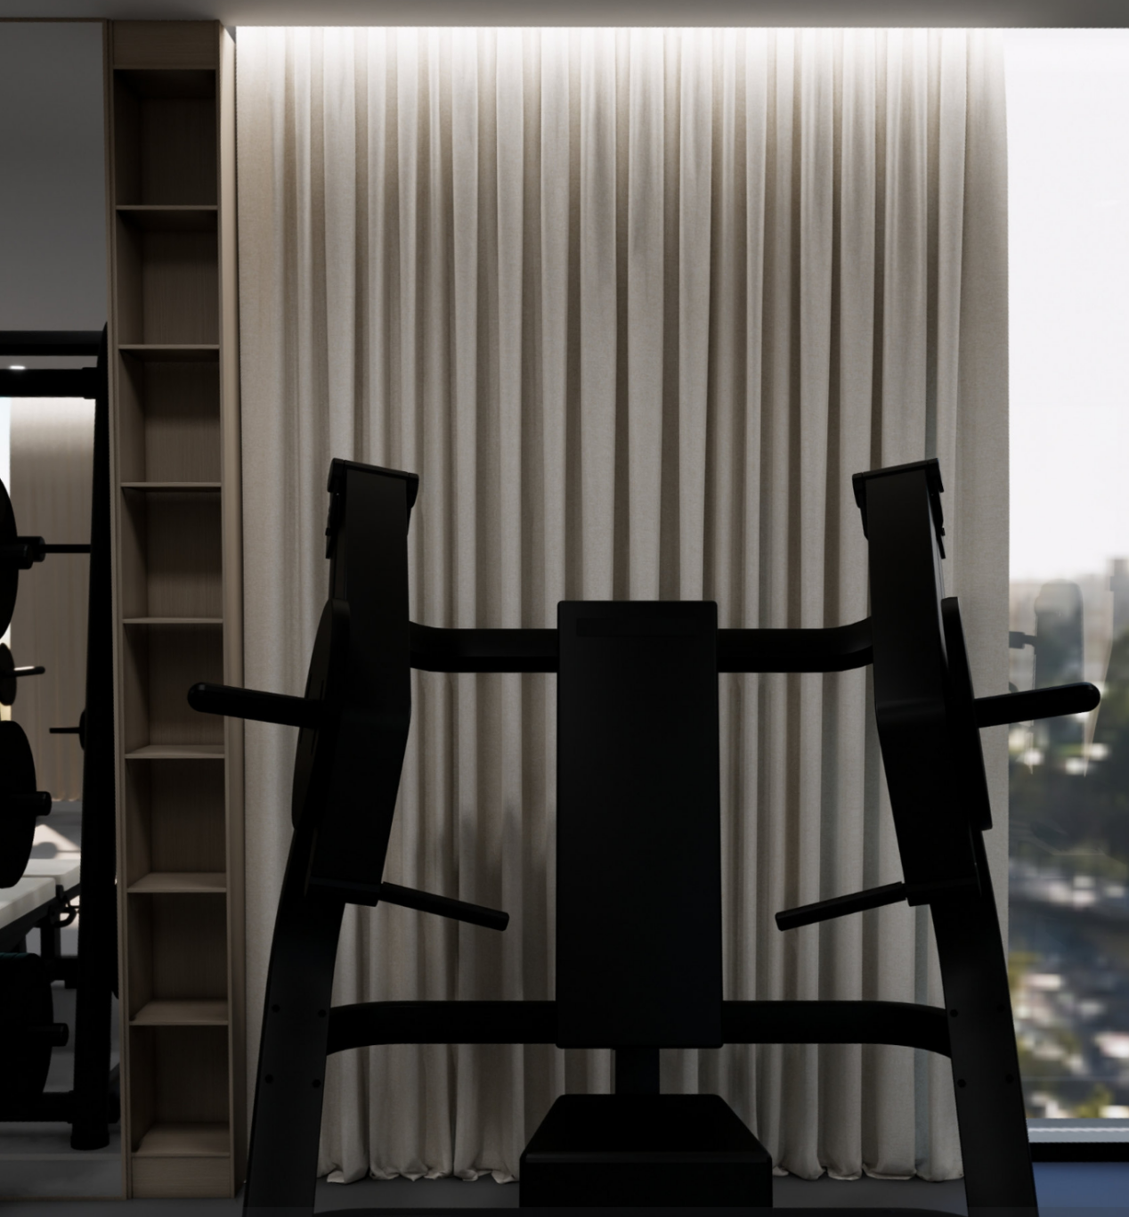 | 帘高2.4m或2.7m（根据吊顶情况分布）。  一、窗帘布料技术要求  1.材质构成与结构  （1）外层面料：100%高密度聚酯纤维（涤纶），采用三层梭织工艺；  （2）表层：防污处理，哑光肌理，克重≥120g/㎡，触感柔滑且抗静电；  （3）中间夹层：物理全遮光层，厚度≥0.3mm，采用铝箔复合或加密黑丝夹心结构（黑丝密度≥25%），实现光线完全阻隔；  （4）底层：加密梭织基布，克重≥280g/㎡，增强整体垂坠性与耐用性。  （5）总克重：≥400g/㎡（幅宽1.4m），确保遮光性与隔热性能的物理基础。  2.物理性能指标  （1）遮光率：≥99.9%（无涂层透光），通过GB/T 38137-2019标准检测，在强光环境下完全阻隔可见光及紫外线；  （2）隔热性能：紫外线阻隔率≥98%（GB/T 18830-2009）；红外线反射率≥85%，夏季可降低室内温差3-5℃；  （3）尺寸稳定性：缩水率≤0.05%（水洗后），色牢度≥5级（耐光、耐洗），确保长期使用不褪色、不变形；  （4）抗撕裂强度：经向≥250N，纬向≥400N（参照GB/T 3923.1）。  3.环保与安全标准  （1）有害物质控制：甲醛含量≤20mg/kg（GB/T 2912.1）；可分解致癌芳香胺染料未检出（GB/T 17592）；重金属（铅、镉等）含量符合婴幼儿用品标准；  （2）阻燃等级：B1级（GB 8624-2012），洗涤50次后仍达标；  （3）抗菌防霉：对大肠杆菌、金黄色葡萄球菌抑菌率≥70%（GB/T 20944.3）。  4.结构工艺要求  （1）边缘处理：底部双层反包缝合（宽度≥12cm），侧边包边≥3cm，采用防锈不锈钢挂钩（间距≤15cm）；  （2）褶皱比例：1:1.5（成品水平长度与窗户宽度比），兼顾美观与遮光密合度；  （3）加工精度：缝纫无跳线、断线，针距密度≥12针/3cm，所有接缝采用锁边工艺防止脱线。  二、静音滑轨系统技术要求  1.静音性能  （1）运行噪音：≤25dB（满载80%承重下，匀速0.8m/s测试，依据GB/T 38137-2019）；  （2）降噪技术：轨道内嵌纳米吸音棉（密度≥35kg/m³），覆盖率达100%；滑轮采用ABS工程塑料+不锈钢轴承，内置液压阻尼缓冲器（运动粘度12mm²/s），末端碰撞声≤20dB。  2.承重与机械性能  （1）极限承重：单轨≥25kg/3m（动态负重不变形），滑轮单轮承重≥10kg；  （2）轨道强度：铝合金材质（6063-T5），壁厚≥1.2mm，经48小时盐雾试验后氧化增重≤1.2%；  （3）抗弯性能：导轨倾斜≥15°时，滑轮可顺畅滑落无卡顿。  3.结构与适配设计  （1）轨道类型：支持直线/U型飘窗定制（弧度半径≥30cm），伸缩结构可调范围1.5-4.5m（误差±0.5cm）；  （2）滑轮系统：双排不锈钢轴承（每米配7个滑轮），适配杆径≤4cm的窗帘挂钩；  （3）安装配件：加厚镀锌钢支架（厚度≥1.5mm），膨胀螺丝固定（螺丝长度≥5cm）；  （4）封口码采用ABS工程塑料，与轨道同色（象牙白/香槟金可选）。  4.安装精度标准  （1）水平误差：≤2mm/3m，固定点间距≤40cm（混凝土结构需预埋膨胀管）；  （2）覆盖范围：轨道两侧超出窗口各30cm，确保窗帘完全遮蔽。  三、验收与质保要求  1.检测（检验）认证  （1）窗帘：验收时提供产品CMA检测（检验）报告（检测范围涵盖遮光率、甲醛、阻燃性、抗菌性）；  （2）滑轨：验收时提供产品噪音及承重测试报告。  2.质量保证  （1）窗帘：2年内无褪色、脱层、断裂；  （2）滑轨：10万次开合测试后，噪音波动≤0.8dB，变形量≤1mm；  （3）服务响应：6小时内反馈故障，48小时上门维修。 | 455m²
2 | 定制柜子1 | 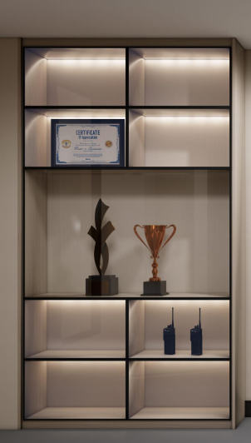 | 尺寸：2000mm*280mm*2700mm  一、基材环保参数  1.主体框架材质：  （1）采用无醛添加实木颗粒板，甲醛释放量≤0.025mg/m³，密度≥750kg/m³，静曲强度≥18N/mm²，确保承重抗变形能力；  （2）内部隔板使用多层桦木板，以植物蛋白胶粘合，甲醛释放量趋近于0。  2.饰面安全标准：  （1）深色边框饰面为高压耐火层压板，厚度≥0.7mm，通过7H级耐刮测试（三菱铅笔硬度标准），抗紫外线老化色差ΔE≤1.0（连续光照1000小时）；  （2）浅色内胆饰面采用生物基PP膜，有机材料占比≥30%，符合可降解认证，表面哑光处理避免反光干扰展品。  二、封边工艺精度要求  1.封边材料：厚度2.0mm的ABS原生料封边带，重金属含量未检出（蓝天使认证），耐温范围-30℃至80℃无脆裂。  2.加工工艺：  （1）激光封边技术：使用Pur热熔胶无缝粘合，胶线宽度≤0.02mm（肉眼不可见）；剥离强度≥45N/cm，封边带与基材粘合后经-20℃冷冻循环72小时无脱层。  （2）细节处理：  柜体转角采用R≤0.5mm激光圆弧切割，消除直角毛刺；封边接缝透胶面积≤0.1mm²/延米，色差ΔE≤0.5（分光光度计检测）。  三、结构性能与功能设计  1.承重系统：  （1）单格层板承重≥35kg（静置72小时无下弯变形），背板厚度≥5mm增强抗扭性；  （2）柜体通过8级地震模拟测试（ANSI/SDI A161.1标准），连接件预埋防松脱铜螺母。  2.照明光学参数：  （1）LED光源为高显色性灯珠，色温3000K±5%（暖白光），显色指数Ra≥97（逼真还原证书金章/对讲机深蓝色）；  （2）隐藏式铝槽散热设计，灯带工作温度≤45℃，每米120珠密度实现均匀度≥90%无光斑。  3.陈列适配性：  （1）隔间高度按模数化设计（步进50mm可调），适配雕塑奖杯等异形展品；  （2）底部预留线槽（深度≥20mm）收纳电源线，避免外露凌乱。  四、灰色高透玻璃技术参数  1.基础性能  （1）材质：超白玻璃基底+SGS认证灰色镀膜（非贴膜）  （2）透光率：≥90%（可见光波段），雾度≤1%，确保展品色彩无失真  （3）厚度：10mm（层板）/6mm（侧挡板），边缘磨圆半径≥1.5mm  2.光学控制  （1）防反射：双面AR涂层（反射率≤1.5%，380-780nm波段）  （2）紫外线阻隔：≥99%（保护证书/织物长期不褪色）  （3）热稳定性：-30℃至150℃无性能衰减（ISO 11475）  3.安全结构  （1）强化处理：化学钢化（表面应力≥100MPa），抗冲击强度40J/cm²  （2）边缘防护：U型硅胶包边（邵氏硬度35A），缓冲撞击应力  五、金属框架技术参数  1.主体结构  （1）材质：航空航天级铝合金6061-T6（抗拉强度≥310MPa）  （2）截面规格：40mm×20mm矩形管（壁厚≥3mm）  （3）表面处理：喷砂后阳极氧化（膜厚25μm），莫氏硬度≥8；灰色RAL 7047色号，ΔE≤0.3的色差控制  2.连接工艺  （1）隼卯结构：激光切割公差±0.05mm，内置加强筋板  （2）紧固系统：A2-70不锈钢内六角螺栓（防松脱处理），预埋M8热熔钻螺母（抗拔出力≥800N）  3.承重设计  （1）垂直载荷：单柱承重≥500kg（静压测试72h变形＜0.1%）  （2）抗震性能：通过GB50011-2010 8度罕遇地震模拟  六、玻璃-金属集成系统  1.安装工艺  （1）玻璃固定：隐藏式承托结构（可见缝隙≤0.5mm），硅酮结构胶粘接（粘接强度≥2.5MPa，25年耐老化）  （2）缓冲设计：EPDM减震胶条（压缩永久变形≤15%）  2.开合系统（如设开门）  （1）铰链：隐藏式液压缓冲铰链（开启角度105°，寿命20万次）  （2）锁具：磁吸电控锁（吸合力≥30kg，断电自动解锁）  3.光学整合  （1）防眩光处理：玻璃镀膜与LED色温（3000K）光谱匹配，消除多重反射  （2）红外抑制：金属框架导热系数≤140W/（m·K），降低展柜内部温升  七、环保管控与验收标准  1.有害物控制：  （1）板材胶粘剂为无溶剂型Pur热熔胶，TVOC释放量≤0.01mg/m³（ISO 16000检测）；  （2）表面水性UV涂层通过SGS重金属未检出报告，耐污等级5级（红酒/咖啡24小时无渗透）。  2.质检认证：  （1）成品柜甲醛释放量≤0.03mg/m³（安装后48小时密闭空间检测）；  （2）封边牢固度通过10万次开合测试（误差率≤0.5%）。  3.质保承诺：主体结构15年质保（含层板承重及连接件），照明系统3年保修。（供应商须提供承诺函，格式自拟） | 1项
3 | 定制柜子2 | 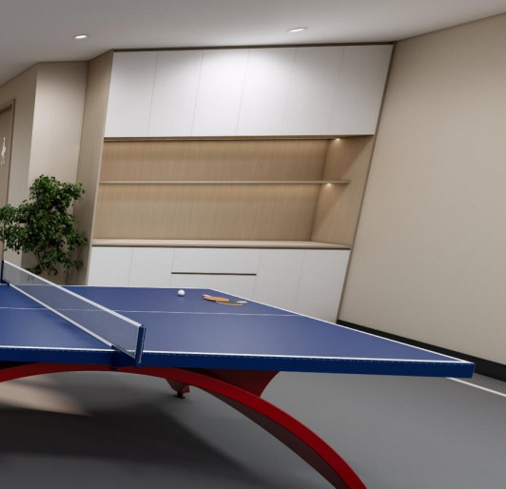 | 尺寸：2380mm*410mm*2700mm，技术要求同“定制柜子1”。 | 1项
4 | 定制柜子3、4 |  | 尺寸：230mm*220mm*2700mm，技术要求同“定制柜子1”。 | 1项
5 | 定制柜子5、6、7、8、9 | 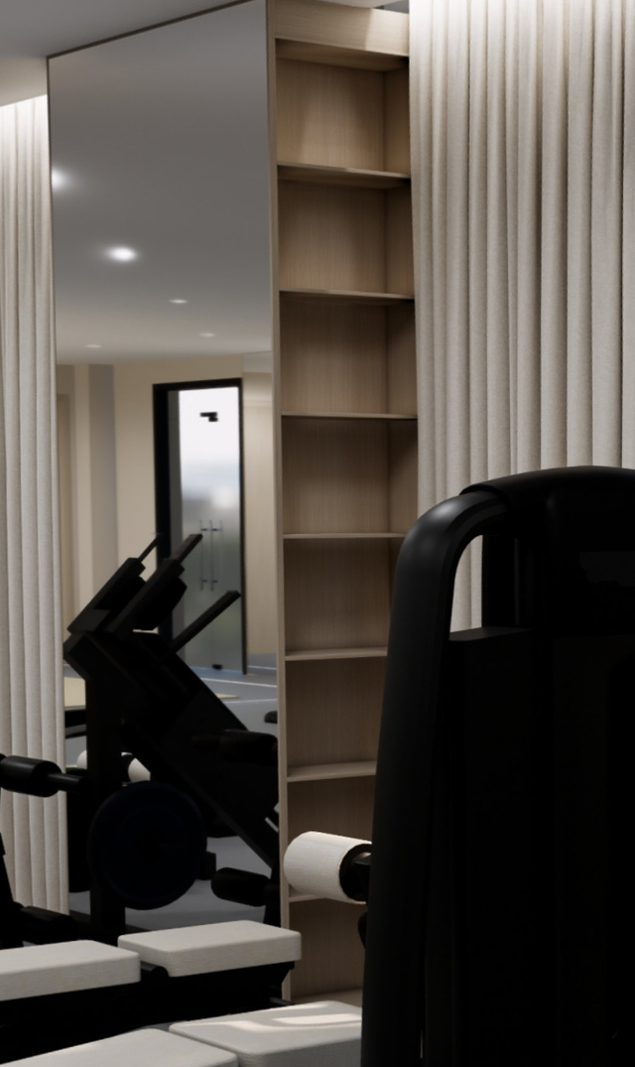 | 尺寸：460mm*210mm*2700mm，技术要求同“定制柜子1”。 | 1项
6 | 储物柜 | 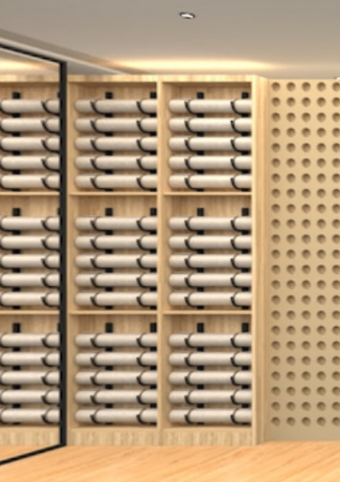 | 尺寸：1420mm*100mm*2400mm，技术要求同“定制柜子1”。 | 1项
7 | 柜子利旧 | / | 3楼更衣室内柜子利旧，效果图样式按照旧柜子的样式尺寸安放。 | 1项
8 | 皮质座椅 | 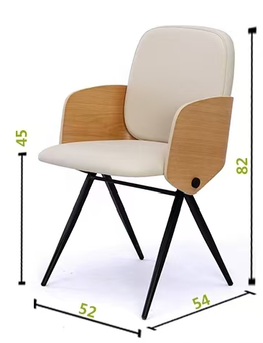 | 参考尺寸详效果图，哑光黑色喷粉钢脚，皮质座椅，实木板。 | 4张
9 | 实木桌 | 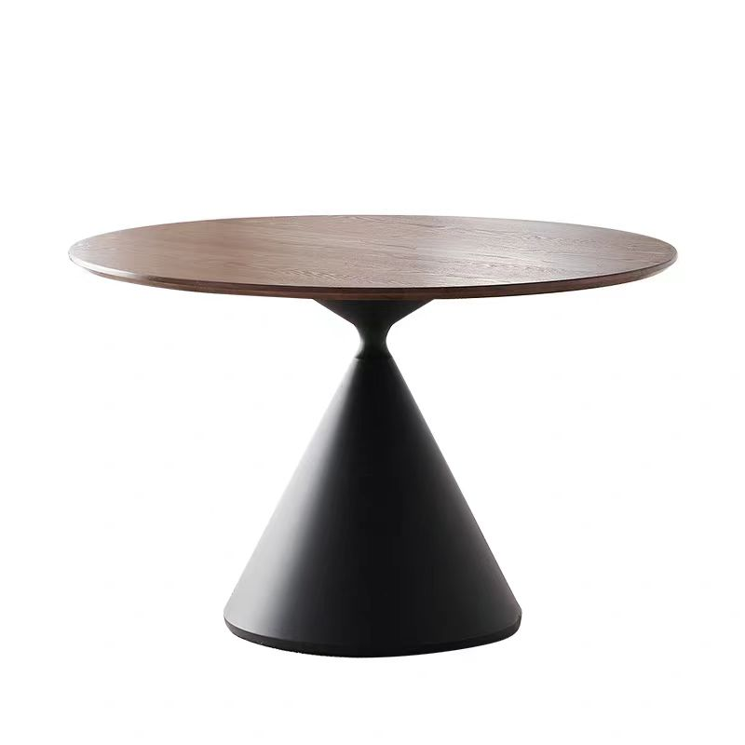 | 高750mm，直径800mm，实木桌面，一体成形A3碳素钢腿。 | 1张
10 | 商务沙发套装（椅） | 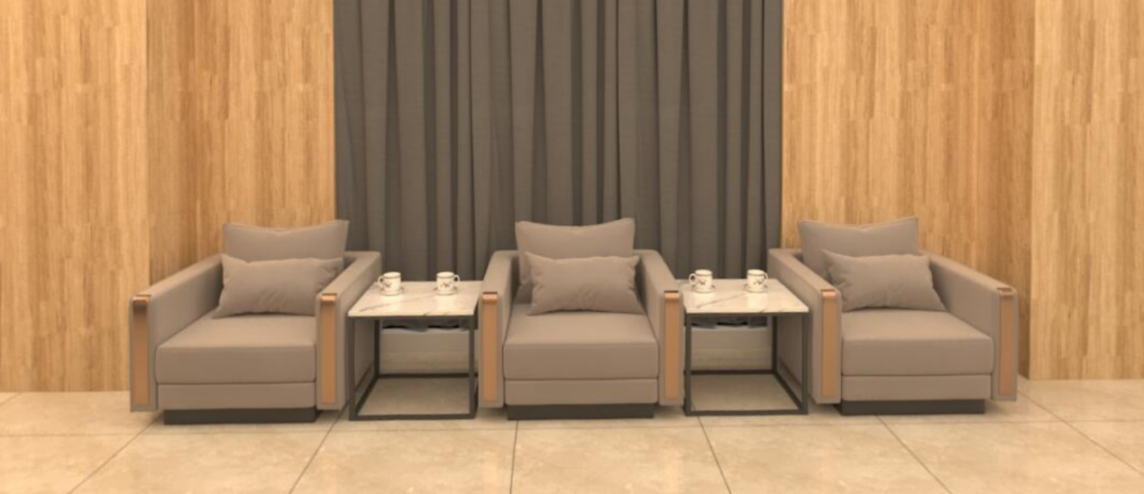 | 800mm*800mm*680mm，实木布艺。 | 8张
11 | 商务沙发套装（桌） |  | 600mm*600mm*600mm，实木布艺。 | 5张
12 | 主席台（桌） | 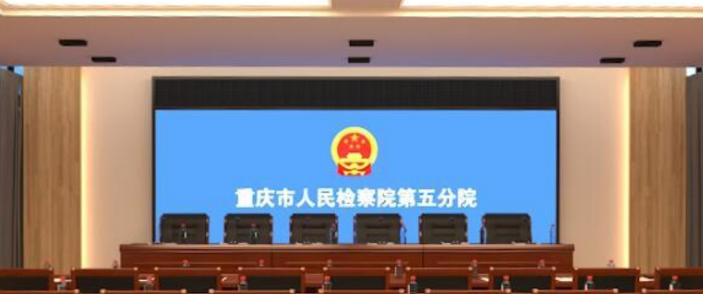 | 1400mm*600mm*750mm，红胡桃木色，实木皮垫。 | 3张
13 | 主席台（椅） | 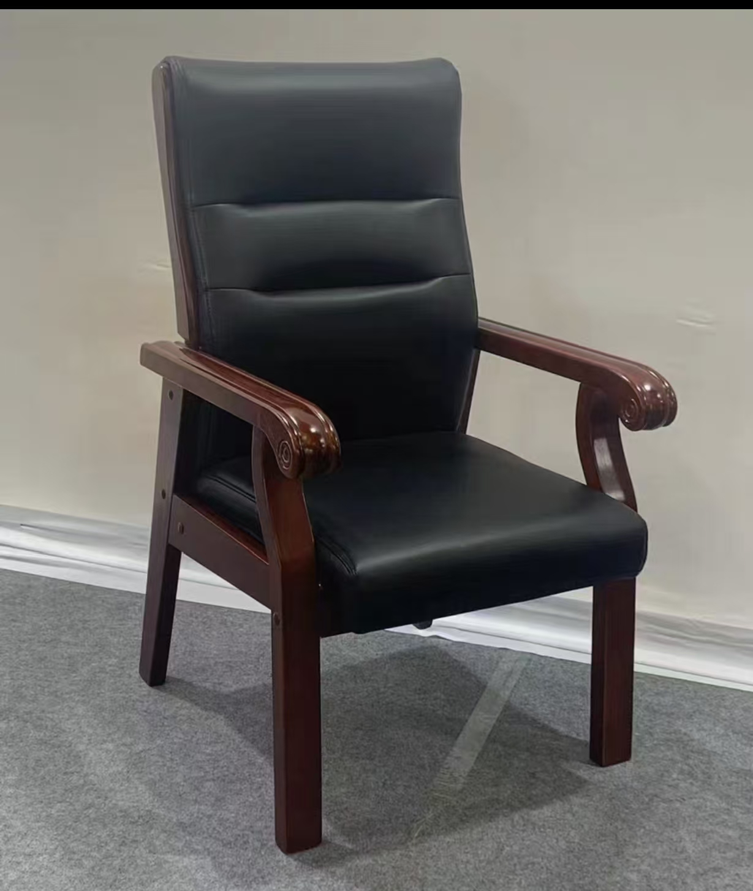 | 700mm*650mm*1200mm，红胡桃木色，实木，真皮，虎头椅。 | 6张

三、其他要求
本分包所列“产品名称/标的名称”中，采购人后期将考虑部分产品利旧，若有利旧部分将不进行采购，根据实际采购产品据实结算。

包3：

一、采购项目一览表
序号 | 分包名称 | 数量/单位 | 备注
1 | 会议系统 | 1套 | 1.具体采购产品要求详见本篇“二、采购项目技术需求”。  2.本分包竞标产品须为中国关境内生产，若为进口产品将按无效响应处理。

二、采购项目技术需求
序号 | 产品名称/标的名称 | 技术要求 | 数量
1 | LED显示屏迁移 | 将3楼过道的利亚德LED显示屏（尺寸：2.46*5.52m）整体迁移到会议室。  1.迁移范围  拆除：3楼过道既有整屏（含钢结构、线缆、配电箱、原有吊架及墙面固定件）；  运输：由3F经货梯至4F；  安装：4F会议室甲方指定位置，居中安装，需与装修完成面齐平。  2.工作内容  断电、拆屏、模组编号、包装、搬运；钢结构二次防锈处理、新安装支架及2mm不锈钢包边；重新压接电源线、信号线，长度按现场实测；整屏点亮测试，无死点、无暗线。 | 1项
2 | 视频会议系统迁移 | 将717会议室的视频会议主机和摄像机拆除，安装到会议室指定位置，完成布线、设备安装调试。 | 1项
3 | 管内配线1*EVJV-2*2.5 | 管内穿线，管内配线1*EVJV-2*2.5。 | 116m
4 | 配管PC25 | 塑料管，PC25。 | 159.8m
5 | 配管PC32 | 塑料管，PC32。 | 197.22m
6 | HDMI线25m | 管内配线，HDMI线25m。 | 1条
7 | 网线CAT.6 | 管内敷设，CAT.6。 | 43.8m
8 | 管内配线RVV-3*1.5 | 管内敷设，RVV-3*1.5。 | 24.09m
9 | 管内配线RVFP-2*0.3 | 管内敷设，RVFP2*0.3。 | 24.09m
10 | 主扩音柱 | 全频线性音柱（两分频），≥280W额定功率，≥120dB连续声压级，频率响应≥120Hz-20kHz，灵敏度≥99dB，8Ω阻抗。 | 2台
11 | 辅助音柱 | 全频线性音柱（两分频），≥190W额定功率，≥117dB连续声压级，频率响应≥110Hz-20kHz，灵敏度≥99dB，8Ω阻抗。 | 4台
12 | 音柱壁架 | 采用高强度金属材料，安装快捷、牢固。  适用范围：音柱壁挂安装使用。1只音柱配备1付。 | 6套
13 | 有源监听音箱 | ≥2路有源音箱，频率响应≥40Hz-20KHz（-10dB），分频≥2.6KHz，输出功率L：≥80W HF≥25W。 | 2台
14 | 主扩音柱功放 | ≥500W×2（8Ω立体声），≥1500W（8Ω桥接），信噪比≥105dB；  远程控制：功放后面板具有远程控制端口；  保护功能：短路、限幅、直流、过热、过载、软启动；  LED指示：保护灯，限幅灯，信号指示灯，电源指示灯；  冷却：温控变速风扇，穿过散热片，从前至后通风散热。 | 1台
15 | 辅助音柱功放 | ≥350W×2（8Ω立体声），≥1050W（8Ω桥接），信噪比≥105dB；  远程控制：功放后面板具有远程控制端口；  保护功能：短路、限幅、直流、过热、过载、软启动；  LED指示：保护灯，限幅灯，信号指示灯，电源指示灯；  冷却：温控变速风扇，穿过散热片，从前至后通风散热。 | 2台
16 | 调音台 | ≥10路话筒输入，≥4路立体声输入，≥6组母线输出，≥3组AUX辅助输出；PHONES+MONITORL\R双监听通道输出。 | 1台
17 | 数字音频矩阵处理器 | ≥8路输入/8路输出，支持RS-485控制及反馈抑制；  网络端口：设备后面板带有≥1个RJ45网络端口，用于PC通过软件控制设备；RS-485支持中控控制，支持自动摄像跟踪功能，轻松实现视频会议，可发送或接受控制，如视频矩阵、摄像机等设备；内置反馈抑制装置、回声消除装置、环境噪声抑制装置。 | 1台
18 | 反馈抑制器 | 双通道自动反馈抑制，支持数字信号输入；集陷波器、均衡器、移频器、噪声门、压缩器于一体的多功能反馈抑制器。 | 1台
19 | 音频隔离器 | 输入端口：≥2×RCA\2×TS\2×XLR；  输出端口：≥2×RCA\2×TS\2×XLR；  支持XLR/RCA/TS接口，频率响应≥20Hz-20kHz。 | 1台
20 | 电源时序器 | ≥8路可控电源，单路≥30A。 | 1台
21 | 无线会议系统主机 | 显示屏≥4.3英寸全彩显示触摸屏，菜单显示中文；接收距离≥60米，支持XLR及6.35mm音频输出。 | 1台
22 | 主席单元 | 主席单元：有优先控制功能，有优先发言权，可通过主机设置为代表单元；  发射距离：室内半径60米（视现场无线电环境情况而定）；  拾音距离：≥20cm-50cm；  连续发言≥10小时，待机≥20小时，Type-C充电。 | 1台
23 | 代表单元 | 代表单元：可通过主机设置为主席单元；  发射距离：室内半径≥60米（视现场无线电环境情况而定）；  拾音距离：≥20cm-50cm；  连续发言≥10小时，待机≥20小时，Type-C充电。 | 11台
24 | 专用USB充电箱 | ≥40路USB充电口，5V输出；  保护电路：过充保护、过流过压保护、功率保护、短路保护、温度保护、过放保护等；  输入电源：100-240V AC50/60Hz。 | 1台
25 | 天线放大器 | 全频道的UHF天线分配器。会放大射频讯号以弥补在分配过程中的衰减。内建直流电配电器，支持≥4台接收机串联。 | 1台
26 | 天线放大器叶片支架 | 用于天线放大器叶片固定安装在墙体等实物上。 | 2套
27 | 可编程中央控制主机（IOS/安卓） | 显示屏：机器前面板自带1个宽屏液晶显示屏，显示工作状态，显示主机的IP地址；≥10个串口，≥8路红外控制，支持TCP/IP；  控制：控制软件同时支持市面上主流操作系统平板电脑、射频触摸屏、PC电脑；  红外学习：主机内置红外学习器；  电脑脚本编程：支持电脑脚本语言。 | 1台
28 | 中控编程调试软件 | 中控主机/触摸屏编程软件。 | 1套
29 | 无线路由器 | 无线路由器。 | 1套
30 | 红外发射棒 | 用于对带红外遥控器的设备进行控制，连接在主机的红外端口与被控设备之间。 | 8套
31 | 触摸控制屏 | 无线触摸控制屏，≥11.5寸，WiFi，≥8GB+128GB。 | 1台
32 | 8路电源管理器 | ≥8路手动电源控制器，内置≥8个20A继电器，最大负载能力≥4400W/单路，搭配可编程中控主机使用，也全面支持第三方设备控制，用于控制灯光、电动投影幕、电动窗帘等会议室周边设备。 | 1台
33 | 8*8 4K无缝固化高清矩阵 | ≥8路HDMI输入，≥8路HDMI输出；≥8路3.5音频输入，≥8路3.5音频输出；支持4K@30HZ输入向下兼容，支持无缝切换；支持音频外嵌和解嵌；支持画面拼接。 | 1台
34 | 机柜 | 机柜600mm*600mm*2000mm，42U网络机柜（含PDU），满足LED控制器、扩声系统的攻放调音台、中控设备的放置空间要求。 | 1台
35 | 电源地插 | 铜地插，含5孔电源模块。 | 4个
36 | 网络地插 | 铜地插，含2个光纤模块。 | 2个
37 | 多功能地插 | 铜地插，含电源、HDMI、2个六类网络模块。 | 2个
38 | 壁装双口网络面板 | 六类模块。 | 4个

。

第三篇 项目商务需求
“※”标注的商务需求为符合性审查中的实质性要求，响应文件若不满足按无效响应处理。

包1：

※一、计划工期、项目地点及验收方式
（一）计划工期：60个日历天内完成本项目所有内容并通过竣工验收，具体开工日期以采购人下达的开工令为准。
（二）项目地点：重庆市人民检察院第五分院（重庆市渝中区经纬大道488号）。
（三）验收方式：
1.验收单位：采购人组织监理及相关部门等共同验收。如验收不合格，对采购人造成损失的，供应商应承担修复、重做、赔偿损失等责任，采购人不再另行付费。
注：设备和材料到货后，供应商应通知采购人对设备和材料进行验收，经验收合格后才能进行后续施工工作。
2.验收标准：满足图纸技术要求，施工过程应遵照现行国家和重庆市施工质量标准以及相关的规程、规范进行施工，满足技术要求，达到国家、重庆市及行业现行规范及验收合格标准和施工工艺要求，严格按照有关验收程序进行过程检查及验收。
3.验收解决：采购人对工程质量提出异议要求检验或检测的，结果为合格的费用由采购人承担；结果为不合格或达不到本条标准的费用由成交供应商承担。
4.供应商须和采购人等相关参建方一起做好施工全过程中相关工程资料的留存并报送采购人及监理方等存档。
5.合同执行完毕，采购人原则上应在7个工作日内组织履约情况验收，不得无故拖延或附加额外条件。

※二、质量要求及保证
1.符合强制性质量标准，符合国家和重庆市现行有关施工质量验收规范要求，并达到合格标准。非因采购人原因导致的质量缺陷，成交供应商应整改至合格标准，整改工作所需的一切费用、时间和责任均由成交供应商自行承担，采购人不承担任何直接或间接责任。（提供承诺函，自拟承诺）
2.施工过程中应遵照现行国家有关及规程规范进行施工，按照有关要求进行检查验收。成交供应商提供的所有施工设施设备和材料应有完善的质量检测手段和质量保证体系，必 须符合国家标准和行业标准。
3.项目所需货物到达采购人现场所在地完好无损，如有缺漏、损坏，由成交供应商负责调换、补齐或赔偿。
4.成交供应商使用的项目所需货物及材料未达到磋商文件规定要求，且对采购人造成损失的，由成交供应商承担一切责任，并赔偿所造成的损失。
5.工程保修期按国家及相关规定、《建设工程质量管理条例》执行，工程保修期内施工质量缺陷的维护及维修（非人为损坏）均由成交供应商承担。
6.工程保修期内，所有设施设备维护和施工质量缺陷维修均为现场服务，由此产生的费用均不再收取。成交供应商应在采购人通知24小时内到现场进行维修维护，如质量保证期内成交供应商未按时间要求对工程质量问题进行维修整改，采购人有权从质量保证金中安排资金用于工程维修维护及赔偿，如有不足，将通过法律途径向成交供应商追偿。
7.采购人所采购的货物若属于国家规定“三包”范围的，其产品质量保证期不得低于“三包”规定。

※三、报价要求
（一）本工程采用工程量清单计价，固定综合单价。
（二）报价范围：供应商按照磋商文件的施工内容范围的规定、工程量清单，结合施工设计图纸的要求自主报价，按要求填写相应清单表格。工程量清单中的工程量是用作磋商报价的估算工程量，不作为最终结算的工程量，结算工程量以供应商实际完成的合格工程量为准。磋商过程中二次报价时，供应商第二次报价按照全部工程总价进行响应报价。报价时，供应商应充分考虑施工区域、作业难度、施工难度、现场文明施工要求、质量要求、采购人各项管理规定等因素。
（三）报价原则：由供应商以磋商文件、合同条件、工程量清单、本次磋商范围内的施工图纸内容、国家经济技术规范及标准，按工程量清单及说明、《建设工程工程量清单计价规范》（GB50500-2013）、《重庆市建设工程工程量清单计价规则》（CQJJGZ-2013）、《重庆市建设工程工程量计算规则》（CQJLGZ-2013）、《重庆市房屋建筑与装饰工程计价定额》（CQJZZSDE-2018）、《重庆市通用安装工程计价定额》（CQAZDE-2018）、《重庆市园林绿化工程计价定额》（CQYLLHDE-2018）、《重庆市绿色建筑工程计价定额》（CQLSJZDE-2018）、《重庆市市政工程计价定额》（CQSZDE-2018）、《重庆市建设工程费用定额》（CQFYDE-2018）及相关配套文件等为依据，由供应商结合自身实力、市场行情自主合理报价。磋商报价应包括完成本工程项目的人工费、材料费、机械费、企业管理费、利润、风险费用、措施费（含安全文明施工费）、规费、税金等所有费用。采购人除此以外不支付其它费用。
（四）本工程各分部分项工程量清单子项无论其对应的项目特征和工作内容是否描述完整，都将被认为已包括《建设工程工程量清单计价规范》（GB50500-2013）、《重庆市建设工程工程量清单计价规则》（CQJJGZ-2013）、《重庆市建设工程工程量计算规则》（CQJLGZ-2013）、《重庆市房屋建筑与装饰工程计价定额》（CQJZZSDE-2018）、《重庆市通用安装工程计价定额》（CQAZDE-2018）、《重庆市园林绿化工程计价定额》（CQYLLHDE-2018）、《重庆市绿色建筑工程计价定额》（CQLSJZDE-2018）、《重庆市市政工程计价定额》（CQSZDE-2018）、《重庆市建设工程费用定额》（CQFYDE-2018）及相关配套文件中相应项目编码和项目名称及施工图纸、相关规范、标准、政策性文件、规定、限制和禁止使用通告等所有工程内容及完成此工作内容而必须的各种主要、辅助工作；综合单价应包括完成该子项所需的人工费、材料费、机械费、企业管理费、利润、风险费用；施工组织措施费包干使用（安全文明施工专项费用除外），结算时不作调整；施工技术措施清单中以项计列的项目包干使用，结算时不作调整；施工技术措施若以项目编码、项目名称、项目特征、工程内容、工程量及计量单位列项的项目，结算时按实计取；
安全文明施工费应按照现行安全文明施工费计取及管理政策规定及《重庆市住房和城乡建设委员会关于修订发布《重庆市建设工程安全文明施工费计取及使用管理规定》的通知》渝建管〔2024〕38号合格标准计取；税金按照《重庆市城乡建设委员会关于建筑营业税改征增值税调整建设工程计价依据的通知》（渝建〔2016〕35号）和《重庆市住房和城乡建设委员会关于适用增值税新税率调整建设工程计价依据的通知》（渝建〔2019〕143号）执行。成交后采购人无论任何因素不再对综合单价、施工组织措施费进行调整。
（五）报价函中的总报价与已标价工程量清单总报价不一致，或工程量清单总报价与依据单价、工程数量、分部分项工程合价计算出的结果不一致，由评审小组作无效响应处理。
（六）采购人在工程量清单中所列出的专业工程暂估价、暂列金额，供应商不得修改。否则视为对磋商文件不作实质性响应，其响应文件按无效处理。
（七）工程量清单中的项、量、综合单价：
1.除采购人对工程量清单内容进行补遗修改外，供应商在编制磋商报价时不得擅自变改采购人提供的分部分项工程量清单中的序号、项目编码、项目名称、项目特征、工程内容、工程量及计量单位，否则视为对磋商文件不作实质性响应，其响应文件按无效处理。
2.供应商只有严格按采购人提供的《工程量清单》和本磋商文件中提供的已标价工程量清单表格格式内所有项目进行报价，才能视为总体报价完整，不得出现漏项或增项，否则视为对磋商文件不作实质性响应，其响应文件按无效处理。
3.报价空白或报价为零，则视为该子项的价款已包括在工程量清单其他子目的单价和合价中，成交后必须完成该子项工作内容，采购人不对该子项进行结算与支付；施工过程中，因采购人原因需要对报价空白或报价为零的项目减少实施工程量或不予实施，采购人将按磋商报价时计价原则计算出该项目的综合单价以及相应的规费、措施费和税金，并据此从结算价中扣除。
4.本工程量清单的计量按照计价规范、计算规范等相关文件中相应细目的“工程量计算规则”进行计算。除采购人另有规定外，凡超出图纸所示的任何长度、面积、体积、重量等均不予计量和支付。工程数量按设计数量净值计算，凡施工过程中的材料损耗、消耗，无论材料由何方供应，也无论这些损耗是否包含在消耗定额内，均由供应商纳入相关工程量清单中的综合单价内。
（八）人工工日价格及材料采购及报价
1.本工程人工工日价格参照最近一期《重庆工程造价信息》公布的综合工日价格及供应商自身实力自主报价。成交后，价格不作调整；
2.本工程所用的材料（设备）由成交供应商自行采购，但所采购的材料必须符合国家规范标准及设计文件、采购文件要求，并提供相应合格证明资料、质保书等。
3.本工程所用的材料（设备）由各供应商参照最近一期《重庆工程造价信息》公布的信息价并结合市场行情以及供应商的自身实力自主报价，并承担材料价格涨跌风险。成交后，材料（设备）价格均不作调整。
（九）安全文明施工措施费：按照现行安全文明施工费计取及管理政策规定及《重庆市住房和城乡建设委员会关于修订发布《重庆市建设工程安全文明施工费计取及使用管理规定》的通知》渝建管〔2024〕38号合格标准计取。
（十）规费：按照《重庆市建设工程费用定额》（CQFYDE-2018）所规定费率执行。
（十一）税金：按照《重庆市城乡建设委员会关于建筑营业税改征增值税调整建设工程计价依据的通知》（渝建〔2016〕35号）和《关于适用增值税新税率调整建设工程计价依据的通知》（渝建〔2019〕143号）执行。
（十二）本项目两次报价均采用人民币报价。
（十三）首次报价必须按照清单报价规则进行报价，暂列价、暂估（暂定）材料价等金额不得更改。
（十四）供应商未按要求进行报价的作为未进行实质性响应。
（十五）二次报价按照工程总价进行报价（安全文明施工费、暂估价（如有）、暂列金额（如有）等不可竞争费用必须按给定金额填报不得浮动，否则，其响应文件按无效处理）。
（十六）其他说明
1.竞争性磋商报价函中的总报价必须与工程量清单报价表所报金额一致，若不一致，作无效处理；供应商不得对采购人发出的工程量清单的项、量进行修改或省略项目特征，否则按无效处理。
2.按政策和合同约定的应由成交供应商交纳的各种保险费由成交供应商自行投保，保险费由成交供应商承担并支付，各种规费、环保费、检测试验费根据企业自身和本工程情况，测算包含在相应的报价中。
3.符合合同条款规定的全部费用应认为已被计入有标价的工程量清单所列各子目之中，未列子目不予计量的工作，其费用应视为已分摊在本合同工程的有关子目的单价或总价之中。
4.各供应商对于相同的工程量清单（即工作内容和项目特征描述相同）报价须一致。若出现报价不一致，按价低项执行。
5.供应商应先到工地踏勘以充分了解工地位置、进出场道路、交通管制、储存空间、装卸限制、水电接口、行车干扰、人行交通及任何其它足以影响承包价格的情况，任何因忽视或误解工地情况而导致的索赔或工期延长申请将不获批准。
6.各供应商根据采购人提供的工程量清单和《重庆市建设工程费用定额》（CQFYDE-2018）规定的表格，结合本项目并根据实际情况填报工程量清单。
（十七）本工程设置最高限价为641545.65元（含安全文明施工费18078.46元），供应商的磋商报价不得超过采购人公布的总价最高限价及工程量清单单项最高限价，安全文明施工费、暂估价（如有）、暂列金额（如有）等不可竞争费用必须按给定金额填报不得浮动，否则，其响应文件按无效处理。

※四、项目结算原则
（一）本合同采用固定综合单价合同，综合单价不因工程量的增减（工程量的变化、施工方式的变化）而调整。除非合同另有约定，磋商报价的工程量清单中的综合单价均已包含但不限于供应商为实施和完成合同工程量清单项目所需的人工费、材料费、机械费、企业管理费、利润、风险费用。
（二）结算原则如下：
1.工程结算价按下列方式计算：
工程结算价=分部分项工程量清单结算价+措施项目结算价+变更与现场签证结算价+规费+税金+合同约定的其他费用。
工程量按《建设工程工程量清单计价规范》（GB50500-2013）、《重庆市建设工程工程量清单计价规则》（CQJJGZ-2013）、《重庆市建设工程工程量计算规则》（CQJLGZ-2013）、《重庆市房屋建筑与装饰工程计价定额》（CQJZZSDE-2018）、《重庆市通用安装工程计价定额》（CQAZDE-2018）、《重庆市园林绿化工程计价定额》（CQYLLHDE-2018）、《重庆市绿色建筑工程计价定额》（CQLSJZDE-2018）、《重庆市市政工程计价定额》（CQSZDE-2018）、《重庆市建设工程费用定额》（CQFYDE-2018）等相关文件规定的计算规则及已标价工程量清单规定的工程量计算规则计算的实际完成且经验收合格的工程量。
2.具体结算办法
（1）分部分项工程量清单结算价
本项目有二次报价，结算价格应按下浮比例结算
分部分项工程结算价=综合单价×子项工程量
综合单价=供应商初始报价中分部分项清单中的综合单价×调整比例
调整比例=（供应商最后总报价-安全文明施工费-暂估价（如果有）-暂列金额（如果有））/（供应商初始总报价-安全文明施工费-暂估价（如果有）-暂定金额（如果有））×100%。
（2）措施项目结算价
①施工组织措施费：无论因设计变更、施工工艺变化或工程量完成多少等任何因素而引起实际措施费的变化，均按成交供应商响应时的报价作为结算价（安全文明施工费除外）；
②施工技术措施项目费：技术措施清单中以项计列的项目，无论因设计变更或施工工艺变化等任何因素而引起实际措施费的变化，均按成交供应商响应时的报价作为结算价；技术措施清单中以项目编码、项目名称、项目特点、主要工程内容、工程量及计量单位列项的项目，其结算原则与分部分项工程量清单结算原则一致；
③安全文明施工费用：按《重庆市建设工程安全文明施工费计取及使用管理规定（2024版）》（渝建管【2024】38号）规定标准进行结算。安全文明施工综合评定结果为不合格，则不计取。
（3）工程变更与现场签证
按采购人和成交供应商共同认定的实际发生工程量据实结算，子项组价原则：
①已标价工程量清单中有适用于工程变更及现场签证内容的综合单价，则按该清单综合单价计价；
②已标价工程量清单中无适用于工程变更及现场签证，但有类似子目的，可参照类似子目的综合单价；
③已标价工程量清单中没有适用也没有类似于工程变更及现场签证的，组价按《建设工程工程量清单计价规范》（GB50500-2013）、《重庆市建设工程工程量清单计价规则》（CQJJGZ-2013）、《重庆市建设工程工程量计算规则》（CQJLGZ-2013）、《重庆市房屋建筑与装饰工程计价定额》（CQJZZSDE-2018）、《重庆市通用安装工程计价定额》（CQAZDE-2018）、《重庆市园林绿化工程计价定额》（CQYLLHDE-2018）、《重庆市绿色建筑工程计价定额》（CQLSJZDE-2018）、《重庆市市政工程计价定额》（CQSZDE-2018）、《重庆市建设工程费用定额》（CQFYDE-2018）及相关配套文件；安全文明施工措施费按照现行安全文明施工费计取及管理政策规定及《重庆市住房和城乡建设委员会关于修订发布《重庆市建设工程安全文明施工费计取及使用管理规定》的通知》渝建管〔2024〕38号计取；税金按照《关于适用增值税新税率调整建设工程计价依据的通知》（渝建〔2019〕143号）计取，按以上文件规定重新组价并按成交总价与采购最高限价的下浮率下浮，并经采购人审核后作为结算综合单价。人工工日单价若成交清单报价中已有，按相应价格执行，若供应商报价高于施工实施期《重庆工程造价信息》中对应的人工工日单价平均值（若发布的某一类别人工工日单价是区间值的，则按其算术平均值执行），则按施工实施期《重庆工程造价信息》中对应的人工工日单价平均值执行；材料结算价格：清单报价中已有的按响应文件中清单报价执行；清单报价中没有的按该项目施工期间的《重庆工程造价信息》信息价的算术平均价执行；《重庆工程造价信息》没有的材料，结合市场核定价格。
（4）规费：按现行规定费率结算。若成交供应商报价中的费率低于规定费率，则以报价费率结算。
（5）税金：按现行规定费率结算。若成交供应商报价中的费率低于规定费率，则以报价费率结算。
（6）合同约定的其他费用。
（三）本工程若有多次审核，成交供应商必须无条件服从并全力配合，工程竣工结算金额以最后一次审核单位的审定金额为准。

※五、履约保证金
（一）本项目履约保证金为成交金额的5%。
（二）缴纳履约保证金方式：成交供应商应在成交通知书发出后七个工作日内、合同签订之前以以支票、汇票、本票、保函（收款人/受益人为采购人，见索即付不可撤销的银行保函，票证有效期至预期验收合格之日，如票证到期仍未验收合格，成交供应商应及时重新提交票证以确保在验收合格前，采购人始终持有有效票证）或公对公转账的形式向采购人支付履约保证金。逾期未支付的，采购人有权取消成交供应商成交资格。
（三）履约保证金返还方式：工程竣工验收合格后5个工作日内按程序办理退还手续（不计利息）。
（四）成交供应商提供的货物及服务未达到采购文件规定要求，且对采购人造成损失的，由成交供应商承担一切责任的同时，扣除履约保证金，并赔偿所造成的损失。

※六、付款方式
（一）项目完工且验收合格，支付至合同金额的85%。竣工验收合格并经结算审计后，采购人支付至结算审定金额的97%，预留结算金额3%作为工程质量保证金。缺陷责任期满后无质量问题，采购人退还工程质量保证金，工程质量保证金不计利息。
（二）付款前，成交供应商须提供对应金额正式发票，否则采购人有权拒绝付款并不因此承担任何违约责任。

※七、违约责任
（一）本工程不予转包、违法分包或挂靠，否则采购人有权解除本合同，且履约保证金不予退还，给采购人造成损失的，由成交供应商承担相应全部赔偿及相关法律责任。
（二）成交供应商不得发生拖欠农民工工资行为，严格按照重庆市《关于加强建设领域农民工工资管理的通知》要求支付农民工工资。
（三）成交供应商不能在约定的工期内未完成施工的，凡超出一天，按照1000元/天计算违约责任，相关费用在支付进度款中一并扣除，并纳入工程结算。

※八、其他商务要求内容
（一）成交供应商须遵守作业操作规程、安全规章制度及相关法律法规。在成交供应商实施及成果交付过程中，如发生工伤事故或财产损失的，或因成交供应商合同行为造成他人人身财产损害及权益受损的，由成交供应商承担责任；因成交供应商合同行为造成的各种行政处罚等一切责任和费用等，均由成交供应商自行承担
（二）其他未尽事宜由供需双方在采购合同中详细约定。

包2及包3：

※一、服务期、地点及验收方式
（一）服务期：采购合同签订后，成交供应商应在接到采购人交货安装要求后20个日历日内交货并完成安装调试。
（二）服务地点：采购人指定地点。
（三）验收方式：
1.产品到达现场后，成交供应商应在使用单位人员在场情况下当面开箱，共同清点、检查外观，作出开箱记录，双方签字确认。
2.成交供应商应保证产品到达采购人所在地完好无损，如有缺漏、损坏，由成交供应商负责调换、补齐或赔偿。
3.成交供应商应提供完备的技术资料、装箱单和合格证等，并派遣专业技术人员进行现场安装调试。验收合格条件如下：
3.1产品技术参数与采购合同一致，性能指标达到规定的标准。
3.2产品技术资料、装箱单、合格证等资料齐全。
3.3在产品试运行期间所出现的问题得到解决，并运行正常。
3.4在规定时间内完成交货并验收，并经采购人确认。
4.产品在安装调试并试运行符合要求后，才作为最终验收。
5.成交供应商提供的产品未达到采购文件规定要求，且对采购人造成损失的，由成交供应商承担一切责任，并赔偿所造成的损失。
6.采购人需要制造商对成交供应商交付的产品（包括质量、技术参数等）进行确认的，制造商应予以配合，并出具书面意见。
7.产品包装材料归采购人所有。

※二、报价要求
磋商报价须为人民币报价，包含但不限于：产品价、运输费（含装卸费）、保险费、安装调试费、税费、培训费等货到采购人指定地点的所有费用，因成交供应商漏报、错报的由其自行负责，采购人不再追加额外费用。

※三、质量保证及售后服务
（一）产品质量保证期
1.自验收合格之日起，其供应产品免费质量保证期达到3年（其中定制柜子主体结构15年质保，含层板承重及连接件，以竣工验收合格之日起算）。
2.投标产品属于国家规定“三包”范围的，其产品质量保证期不得低于“三包”规定。
3.成交供应商的质量保证期承诺优于国家“三包”规定的，按成交供应商实际承诺执行。
4.竞标产品由制造商（指产品生产制造商，或其负责销售、售后服务机构，以下同）负责标准售后服务的，应当在响应文件中予以明确说明，并附制造商售后服务承诺。
（二）售后服务内容
1.成交供应商在质量保证期内应当为采购人提供以下技术支持和服务：
1.1电话咨询
成交供应商应当为采购人提供技术援助电话，解答采购人在使用中遇到的问题，及时为采购人提出解决问题的建议。
1.2现场响应
采购人遇到使用及技术问题，电话咨询不能解决的，成交供应商应在24小时内到达现场进行处理，确保产品正常工作；无法在24小时内解决的，应在48小时内提供备用产品，使采购人能够正常使用。
1.3技术升级
在质保期内，如果成交供应商的产品技术升级，成交供应商应及时通知采购人，如采购人有相应要求，成交供应商应对采购人购买的产品进行免费升级服务。
2.质保期外服务要求
2.1质量保证期过后，成交供应商应同样提供免费电话咨询服务，并应承诺提供产品上门维护服务。
2.2质量保证期过后，采购人需要继续由原成交供应商提供售后服务的，该成交供应商应以优惠价格提供售后服务。
（三）备品备件及易损件
成交供应商售后服务中，维修使用的备品备件及易损件应为原厂配件，未经采购人同意不得使用非原厂配件，常用的、容易损坏的备品备件及易损件的价格清单须在响应文件中列出。

※四、付款方式
（一）合同签订时成交供应商向采购人缴纳合同金额5%的履约保证金（以支票、汇票、本票或者金融机构、担保机构出具的保函等非现金形式提交）；项目验收合格后，采购人在3个工作日内按程序办理退还手续。
（二）所有产品安装调试完成，经采购人验收合格后，成交供应商向采购人开具相应发票，采购人以转账方式向成交供应商支付合同总额的100%。

※五、知识产权
采购人在中华人民共和国境内使用成交供应商提供的货物及服务时免受第三方提出的侵犯其专利权或其它知识产权的起诉。如果第三方提出侵权指控，成交供应商应承担由此而引起的一切法律责任和费用。

※六、培训
成交供应商对其提供产品的使用和操作应尽培训义务。成交供应商应提供对采购人的基本免费培训，使采购人使用人员能够正常操作。

※七、违约责任
（一）若成交供应商不能按时交货或安装调试的，每逾期一天须向采购人支付合同总金额0.5%的违约金，逾期十天仍不能交付的，采购人有权单方面解除合同。逾期超过十天，若继续履行合同的，采购人有权根据逾期天数由成交供应商支付相应的违约金，同时根据给采购人造成损失情况须向采购人进行赔偿。
（二）若成交供应商所供货物不符合采购合同及采购文件要求的质量、服务标准的属于违约行为，采购人将根据违约情况按以下方式进行处理：采购人有权拒收货物，有权单方面解除合同，根据违约情况还须向采购人支付违约金，同时根据给采购人造成损失情况须向采购人进行赔偿。成交供应商所供货物若因验收不合格而进行整改，整改完成时间视为实际交货时间，采购人将按照第（一）条规定计算逾期违约责任。
（三）若成交供应商违反售后服务条款，每发生一例，采购人有权要求成交供应商向采购人支付合同总金额0.5%的违约金。
（四）若成交供应商出现上述违约行为，所产生的违约金，采购人有权要求成交供应商缴纳，有权从履约保证金及应付合同款中予以扣除。采购人同时保留追究成交供应商其他法律责任的权利。
（五）其他违约责任按照《中华人民共和国民法典》（合同篇）、《中华人民共和国产品质量法》等相关条款执行。

※八、附件、图纸及包装要求
所有设备按照制造商规定的产品包装和随机标准附件为准。商品包装和快递包装须满足《关于印发<商品包装政府采购需求标准（试行）>、<快递包装政府采购需求标准（试行）>的通知》（财办库〔2020〕123号）文件规定。

※九、其他商务要求内容
（一）成交供应商须遵守作业操作规程、安全规章制度及相关法律法规。在成交供应商实施及成果交付过程中，如发生工伤事故或财产损失的，或因成交供应商合同行为造成他人人身财产损害及权益受损的，由成交供应商承担责任；因成交供应商合同行为造成的各种行政处罚等一切责任和费用等，均由成交供应商自行承担。
（二）其他未尽事宜由供需双方在采购合同中详细约定。

第四篇 磋商程序及方法、评审标准、无效响应和采购终止

一、磋商程序及方法
（一）磋商按竞争性磋商文件规定的时间和地点进行，供应商须有法定代表人（或其授权代表）或自然人参加并签到。竞争性磋商以抽签的形式确定磋商顺序，由本项目依法组建的竞争性磋商小组（以下简称磋商小组）分别与各供应商进行磋商。
（二）磋商小组对各供应商的资格条件、响应文件的有效性、完整性和响应程度进行审查。各供应商只有在完全符合要求的前提下，才能参与正式磋商。
1.资格性审查。依据法律法规和竞争性磋商文件的规定，对响应文件中的资格证明、等进行审查，以确定供应商是否具备磋商资格。资格性审查资料表如下：
序号 | 检查因素 |  | 检查内容
（一） | 《中华人民共和国政府采购法》第二十二条规定 | 1.具有独立承担民事责任的能力 | 1.供应商法人营业执照（副本）或事业单位法人证书（副本）或个体工商户营业执照或有效的自然人身份证明或社会团体法人登记证书（提供复印件）。  2.供应商法定代表人身份证明和法定代表人授权代表委托书。
（一） | 《中华人民共和国政府采购法》第二十二条规定 | 2.具有良好的商业信誉和健全的财务会计制度 | 供应商提供“基本资格条件承诺函”（格式详见第七篇）
（一） | 《中华人民共和国政府采购法》第二十二条规定 | 3.具有履行合同所必需的设备和专业技术能力 | 供应商提供“基本资格条件承诺函”（格式详见第七篇）
（一） | 《中华人民共和国政府采购法》第二十二条规定 | 4.有依法缴纳税收和社会保障金的良好记录 | 供应商提供“基本资格条件承诺函”（格式详见第七篇）
（一） | 《中华人民共和国政府采购法》第二十二条规定 | 5.参加采购活动前三年内，在经营活动中没有重大违法记录 | 供应商提供“基本资格条件承诺函”（格式详见第七篇）
（一） | 《中华人民共和国政府采购法》第二十二条规定 | 6.法律、行政法规规定的其他条件
（一） | 《中华人民共和国政府采购法》第二十二条规定 | 7.本项目的特定资格要求 | 按“第一篇三、供应商资格要求（三）本项目的特定资格要求”的要求提交（如果有）。
（二） | 保证金 |  | 按照磋商文件要求足额交纳所投包的磋商保证金。
注：根据《中华人民共和国政府采购法实施条例》第十九条“参加政府采购活动前三年内，在经营活动中没有重大违法记录”中“重大违法记录”，是指供应商因违法经营受到刑事处罚或者责令停产停业、吊销许可证或者执照、较大数额罚款等行政处罚。行政处罚中“较大数额”的认定标准，按照“财政部关于《中华人民共和国政府采购法实施条例》第十九条第一款“较大数额罚款”具体适用问题的意见（财库〔2022〕3 号）”执行。供应商可于响应文件递交截止时间前通过 “信用中国”网站（www.creditchina.gov.cn）、“中国政府采购网”（www.ccgp.gov.cn）等渠道查询信用记录。
2.符合性审查。依据竞争性磋商文件的规定，从响应文件的有效性、完整性和对竞争性磋商文件的响应程度进行审查，以确定是否对竞争性磋商文件的实质性要求作出响应。符合性审查资料表如下：
序号 | 评审因素 |  | 评审标准
1 | 有效性审查 | 响应文件签署或盖章 | 按竞争性磋商文件“第七篇 响应文件编制要求”要求签署或盖章。
1 | 有效性审查 | 法定代表人身份证明及授权委托书 | 法定代表人身份证明及授权委托书有效，符合竞争性磋商文件规定的格式，签署或盖章齐全。
1 | 有效性审查 | 响应方案 | 每个包只能有一个响应方案。
1 | 有效性审查 | 报价唯一 | 只能有一个有效报价，不得提交选择性报价。
2 | 完整性审查 | 响应文件份数 | 响应文件正、副本数量（含电子文档）符合竞争性磋商文件要求。
3 | 响应程度审查 | 实质性响应 | 竞争性磋商文件第二篇及第三篇“※”标注部分。
3 | 响应程度审查 | 磋商有效期 | 响应文件及有关承诺文件有效期为提交响应文件截止时间起90天。
3.参照《财政部关于政府采购竞争性磋商采购方式管理暂行办法有关问题的补充通知》（财库〔2015〕124号）采用竞争性磋商采购方式采购的政府购买服务项目（含政府和社会资本合作项目），在采购过程中符合要求的供应商（社会资本）只有2家的，竞争性磋商采购活动可以继续进行。
（三）澄清有关问题。磋商小组在对响应文件的有效性、完整性和响应程度进行审查时，可以要求供应商对响应文件中含义不明确、同类问题表述不一致或者有明显文字和计算错误的内容等作出必要的澄清、说明或者更正。供应商的澄清、说明或者更正不得超出响应文件的范围或者改变响应文件的实质性内容。
（四）磋商小组要求供应商澄清、说明或者更正响应文件应当以书面形式作出。供应商的澄清、说明或者更正应当由法定代表人（或其授权代表）或自然人（供应商为自然人）签署或者加盖公章。由授权代表签署的，应当附法定代表人授权书。供应商为自然人的，应当由本人签署并附身份证明。
（五）在磋商过程中磋商的任何一方不得向他人透露与磋商有关的服务资料、价格或其他信息。
（六）在磋商过程中，磋商小组可以根据竞争性磋商文件和磋商情况实质性变动采购需求中的服务、商务要求以及合同草案条款，但不得变动竞争性磋商文件中的其他内容。实质性变动的内容，须经采购人代表确认。对竞争性磋商文件作出的实质性变动是竞争性磋商文件的有效组成部分，磋商小组应当及时以书面形式同时通知所有参加磋商的供应商。
（七）供应商在磋商时作出的所有书面承诺须由法定代表人（或其授权代表）或自然人（供应商为自然人）签署。
（八）经磋商确定最终采购需求且磋商结束后，供应商应当按照竞争性磋商文件的变动情况和磋商小组的要求重新提交响应文件或重新做出相关的书面承诺，最后书面提交最后报价及有关承诺（《最后报价表》在磋商现场向供应商提供）。已提交响应文件但未在规定时间内进行最后报价的供应商，视为放弃最后报价，以供应商响应文件中的报价为准。
（九）磋商小组采用综合评分法对提交最后报价的供应商的响应文件和最后报价（含有效书面承诺）进行综合评分。综合评分法，是指响应文件满足竞争性磋商文件全部实质性要求且按照评审因素的量化指标评审得分最高的供应商为成交候选供应商的评审方法。供应商总得分为价格、服务（技术）、商务等评定因素分别按照相应权重值计算分项得分后相加，满分为100分。
（十）磋商小组各成员独立对每个有效响应（通过资格性审查、符合性审查的供应商）的文件进行评价、打分，然后汇总每个供应商每项评分因素的得分，并根据综合评分情况按照评审得分由高到低顺序推荐3名以上成交候选供应商，并编写评审报告。若供应商的评审得分相同的，按照最后报价由低到高的顺序排列推荐。评审得分且最后报价相同的，按照服务指标优劣顺序排列推荐。以上都相同的，按商务条款的优劣顺序排列推荐。

二、评审标准
包1：
序号 | 评分因素及权值 | 分值 | 评分标准 | 说明
1 | 磋商报价  （70%） | 70分 | 满足资格性、符合性要求且最后报价最低的供应商的价格为磋商基准价，其价格分为满分。其他供应商的价格分统一按照下列公式计算：磋商报价得分=（磋商基准价/最后磋商报价）×价格权值×100
2 | 服务部分  （20%） | 施工组织设计  4分 | 施工组织设计应当包括针对本项目的施工方法、施工机械设备、劳动力计划、确保工程质量、工期、安全和文明施工技术、组织措施，施工总进度计划，施工平面布置，应急处理措施，对施工现场周围环境污染的保护，对施工现场成品设施设备保护措施等内容。根据供应商提供的方案内容进行评审：  方案包含上述所有要素，且对各要素均有描述，在此基础上，方案内容不存在瑕疵得4分，方案内容存在1处瑕疵得2分，方案内容存在2处瑕疵得1分，方案内容存在3处及以上瑕疵得0分。 | 提供相关方案，格式自定。  本项内容中所称的“瑕疵”：内容表述不完整或缺少关键分析点；计划及措施不科学合理方案；内容表述前后矛盾、无连贯性、内容存在逻辑漏洞；常识性错误；技术措施保障安排并不适用本项目特性或非专门针对本项目制定；方案中提出的措施举措不利于本项目目标的实现；现有技术条件下不可能实现采购目标；提供与本项目无关的方案。上述任意一种情形为1处瑕疵。
2 | 服务部分  （20%） | 技术措施  4分 | 供应商制定本项目技术措施应对关键工序、复杂环节重点提出相应具有预见性应对措施等。根据供应商提供的方案内容进行评审：方案包含上述所有要素，且对各要素均有描述，在此基础上，方案内容不存在瑕疵得4分，方案内容存在1处瑕疵得2分，方案内容存在2处瑕疵得1分，方案内容存在3处及以上瑕疵得0分。
2 | 服务部分  （20%） | 质量管理体系与措施  4分 | 供应商制定本项目质量管理体系与措施方案，内容包括施工项目质量保证目标、质量检查监督体系、工期保障措施、材料质量和供应措施等。根据供应商提供的方案内容进行评审：  方案包含上述所有要素，且对各要素均有描述，在此基础上，方案内容不存在瑕疵得4分，方案内容存在1处瑕疵得2分，方案内容存在2处瑕疵得1分，方案内容存在3处及以上瑕疵0分。
2 | 服务部分  （20%） | 安全管理体系与措施  4分 | 安全管理体系健全有效，施工安全专项方案及安全管理保证措施具有针对性、文明施工和防止扰民措施是否得当。根据供应商提供的方案内容进行评审：  方案包含上述所有要素，且对各要素均有描述，在此基础上，方案内容不存在瑕疵得4分，方案内容存在1处瑕疵得2分，方案内容存在2处瑕疵得1分，方案内容存在3处及以上瑕疵得0分。
2 | 服务部分  （20%） | 进度计划与措施  4分 | 供应商制定本项目工程进度计划与措施方案，方案内容包括施工总体进度计划、线路进度安排、工程进度补救措施、有效缩短工期的相关安排。根据供应商提供的方案内容进行评审：  方案包含上述所有要素，且对各要素均有描述，在此基础上，方案内容不存在瑕疵得4分，方案内容存在1处瑕疵得2分，方案内容存在2处瑕疵得1分，方案内容存在3处及以上瑕疵得0分。
3 | 商务部分  （10%） | 业绩  10分 | 供应商2022年1月1日起至今（以合同签订时间为准）承担过类似装修或改造类工程业绩，每提供一个得2分，最多10分。 | 提供业绩合同（协议）复印件，加盖供应商公章。
说明：磋商小组认为供应商的报价明显低于其他通过符合性审查供应商的报价，有可能影响产品质量或者不能诚信履约的，应当要求其在磋商现场合理的时间内提供书面说明，必要时提交相关证明材料；供应商不能证明其报价合理性的，磋商小组应当将其作为无效响应处理。
包2及包3：
序号 | 评分因素及权值 | 分值 | 评分标准 | 说明
1 | 磋商报价  （30%） | 30分 | 满足资格性、符合性要求且最后报价最低的供应商的价格为磋商基准价，其价格分为满分。其他供应商的价格分统一按照下列公式计算：磋商报价得分=（磋商基准价/最后磋商报价）×价格权值×100
2 | 服务部分  （50%） | 技术响应  40分 | 1.起评分：有效供应商的起评分为40分。  2.扣分条款：本磋商文件第二篇中“二、采购项目技术需求”部分，每负偏离一条扣2分，扣完为止。
2 | 服务部分  （50%） | 实施方案  10分 | 供应商针对本项目提供施工组织方案，方案内容包含但不限于：项目内容、进度计划、人员配备、安装质量保证体系、安全生产及保障措施、项目验收、资料移交等。  以上各项内容无缺项、漏项或无缺陷、瑕疵的得10分，其中每有一项内容存在缺项或漏项的扣2分，每有一项内容存在缺陷或瑕疵的扣1分。 | 提供相关方案，格式自定。  本项内容中所称的“瑕疵”：内容表述不完整或缺少关键分析点；计划及措施不科学合理方案；内容表述前后矛盾、无连贯性、内容存在逻辑漏洞；常识性错误；技术措施保障安排并不适用本项目特性或非专门针对本项目制定；方案中提出的措施举措不利于本项目目标的实现；现有技术条件下不可能实现采购目标；提供与本项目无关的方案。上述任意一种情形为1处瑕疵。
3 | 商务部分  （20%） | 履约经验  12分 | 2022年1月1日至今（以合同签订时间为准），供应商具有类似的履约经验（销售业绩），每提供一个业绩得3分，本项最多得12分。 | 提供合同及其对应的验收合格证明材料复印件，并加盖供应商公章。
3 | 商务部分  （20%） | 售后服务能力  4分 | 供应商针对本项目提供整体售后服务方案，方案内容包含：售后服务响应时间；售后人员配置；产品备品备件的准备和保障措施；售后服务处理等方案。  以上各项内容无缺项、漏项或无缺陷、瑕疵的得4分，其中每有一项内容存在缺项或漏项的扣2分，每有一项内容存在缺陷或瑕疵的扣1分。 | 提供相关方案，格式自定。  本项内容中所称的“瑕疵”：内容表述不完整或缺少关键分析点；计划及措施不科学合理方案；内容表述前后矛盾、无连贯性、内容存在逻辑漏洞；常识性错误；技术措施保障安排并不适用本项目特性或非专门针对本项目制定；方案中提出的措施举措不利于本项目目标的实现；现有技术条件下不可能实现采购目标；提供与本项目无关的方案。上述任意一种情形为1处瑕疵。
3 | 商务部分  （20%） | 培训方案  4分 | 供应商针对本项目提供培训方案，方案内容包含：安装使用培训、配套产品的原理、操作规程、数据存储和处理、日常维护和故障排除知识等各项培训服务方案。  以上各项内容无缺项、漏项或无缺陷、瑕疵的得4分，其中每有一项内容存在缺项或漏项的扣2分，每有一项内容存在缺陷或瑕疵的扣1分。
说明：磋商小组认为供应商的报价明显低于其他通过符合性审查供应商的报价，有可能影响产品质量或者不能诚信履约的，应当要求其在磋商现场合理的时间内提供书面说明，必要时提交相关证明材料；供应商不能证明其报价合理性的，磋商小组应当将其作为无效响应处理。

三、无效响应
供应商发生以下条款情况之一者，视为无效响应，其响应文件将被拒绝：
（一）供应商不符合规定的资格条件的；
（二）供应商的法定代表人（或其授权代表）或自然人未参加磋商；
（三）供应商所提交的响应文件不按“第七篇 响应文件编制要求”要求签署或盖章；
（四）供应商的最后报价超过采购预算或最高限价的；
（五）法定代表人为同一个人的两个及两个以上法人，母公司、全资子公司及其控股公司，在同一包采购中同时参与磋商；
（六）单位负责人为同一人或者存在直接控股、管理关系的不同供应商，参加同一合同项下的采购活动的；
（七）为采购项目提供整体设计、规范编制或者项目管理、监理、检测等服务的供应商，再参加该采购项目的其他采购活动；
（八）供应商磋商有效期不满足竞争性磋商文件要求的；
（九）供应商响应文件内容有与国家现行法律法规相违背的内容，或附有采购人无法接受的条件；
（十）法律、法规和竞争性磋商文件规定的其他无效情形。

四、采购终止
出现下列情形之一的，采购人或者采购代理机构应当终止竞争性磋商采购活动，发布项目终止公告并说明原因，重新开展采购活动：
（一）因情况变化，不再符合规定的竞争性磋商采购方式适用情形的；
（二）出现影响采购公正的违法、违规行为的；
（三）在采购过程中符合要求的供应商或者报价未超过采购预算的供应商不足3家的，但《政府采购竞争性磋商采购方式管理暂行办法》第二十一条第三款规定的情形除外。

第五篇 供应商须知

一、磋商费用
参与磋商的供应商应承担其编制响应文件与递交响应文件所涉及的一切费用，不论磋商结果如何，采购人和采购代理机构在任何情况下无义务也无责任承担这些费用。

二、竞争性磋商文件
（一）竞争性磋商文件由采购邀请书、项目服务需求、项目商务需求、磋商程序及方法、评审标准、无效响应和采购终止、供应商须知、采购合同、响应文件编制要求七部分组成。
（二）采购人（或采购代理机构）所作的一切有效的书面通知、修改及补充，都是竞争性磋商文件不可分割的部分。
（三）竞争性磋商文件的解释
供应商如对竞争性磋商文件有疑问，必须以书面形式在提交响应文件截止时间3个工作日前向采购人（或采购代理机构）要求澄清，采购人（或采购代理机构）可视具体情况做出处理或答复。如供应商未提出疑问，视为完全理解并同意本竞争性磋商文件。一经进入磋商程序，即视为供应商已详细阅读全部文件资料，完全理解竞争性磋商文件所有条款内容并同意放弃对这方面有不明白及误解的权利。
（四）本竞争性磋商文件中，磋商小组根据与供应商进行磋商可能实质性变动的内容为竞争性磋商文件第二、三、六篇全部内容。
（五）评审的依据为竞争性磋商文件和响应文件（含有效的书面承诺）。磋商小组判断响应文件对竞争性磋商文件的响应，仅基于响应文件本身而不靠外部证据。

三、磋商要求
（一）响应文件
1.供应商应当按照竞争性磋商文件的要求编制响应文件，并对竞争性磋商文件提出的要求和条件作出实质性响应，响应文件原则上采用软面订本，同时应编制完整的页码、目录。
2.响应文件组成
响应文件由“第七篇响应文件编制要求”规定的部分和供应商所作的一切有效补充、修改和承诺等文件组成，供应商应按照“第七篇响应文件编制要求”规定的目录顺序组织编写和装订，也可在基本格式基础上对表格进行扩展，未规定格式的由供应商自定格式。
（二）联合体：本项目不接受联合体参与磋商。
（三）磋商有效期：响应文件及有关承诺文件有效期为提交响应文件截止时间起90天。
（四）修正错误
1.若供应商所递交的响应文件或最后报价中的价格出现大写金额和小写金额不一致的错误，以大写金额修正为准。
2.磋商小组按上述修正错误的原则及方法修正供应商的报价，供应商同意并签字确认后，修正后的报价对供应商具有约束作用。如果供应商不接受修正后的价格，将失去成为成交供应商的资格。
（五）提交响应文件的份数和签署
1.响应文件一式四份，其中正本一份，副本二份，电子文档一份（电子文档内容应与纸质文件正本一致，为正本盖章扫描件，如不一致以纸质文件正本为准。采用U盘为电子文档载体）；副本可为正本的复印件，应与正本一致，如出现不一致情况以正本为准。
2.响应文件按竞争性磋商文件“第七篇响应文件编制要求”要求签署或盖章。
（六）响应文件的递交
响应文件的正本、副本以及电子文档均应密封送达磋商地点，应在封套上注明磋商项目名称、供应商名称。若正本、副本以及电子文档分别进行密封的，还应在封套上注明“正本”、“副本”、“电子文档”字样。
（七）供应商参与人员
各个供应商应当派1-2名代表参与磋商，至少1人应为法定代表人（或其授权代表）或自然人（供应商为自然人）。

四、成交供应商的确认和变更

（一）成交供应商的确认
采购代理机构应当在评审结束后2个工作日内将评审报告送采购人确认。采购人应当在收到评审报告后5个工作日内，从评审报告提出的成交候选供应商中，按照排序由高到低的原则确定成交供应商，也可以书面授权磋商小组直接确定成交供应商。采购人逾期未确定成交供应商且不提出异议的，视为确定评审报告提出的排序第一的供应商为成交供应商。

（二）成交供应商的变更
成交供应商拒绝与采购人签订合同的，采购人可以按照评标报告推荐的成交候选供应商顺序，确定排名下一位的候选人为成交供应商，也可以重新开展采购活动。

五、成交通知
（一）成交供应商确定后，采购代理机构将在行采家（https://www.gec123.com）上发布成交结果公告。
（二）结果公告发出同时，采购代理机构将以书面形式发出《成交通知书》。《成交通知书》一经发出即发生法律效力。
（三）《成交通知书》将作为签订合同的依据。

六、关于质疑和投诉

（一）质疑
供应商认为采购文件、采购过程和成交结果使自己的权益收到伤害的，可向采购人或采购代理机构以书面形式提出质疑。
提出质疑的应当是参与所质疑项目采购活动的供应商。

1.质疑时限、内容
供应商认为采购文件、采购过程、成交结果使自己的权益受到损害的，可以在知道或者应知其权益受到损害之日起7个工作日内，以书面形式向采购人、采购代理机构提出质疑。
1.2供应商提出质疑应当提交质疑函和必要的证明材料，质疑函应当包括下列内容：
1.2.1供应商的姓名或者名称、地址、邮编、联系人及联系电话；
1.2.2质疑项目的名称、项目号以及采购执行编号；
1.2.3具体、明确的质疑事项和与质疑事项相关的请求；
1.2.4事实依据；
1.2.5必要的法律依据；
1.2.6提出质疑的日期；
1.2.7营业执照（或事业单位法人证书，或个体工商户营业执照或有效的自然人身份证明）复印件；
1.2.8法定代表人授权委托书原件、法定代表人身份证复印件和其授权代表的身份证复印件（供应商为自然人的提供自然人身份证复印件）；
1.3供应商为自然人的，质疑函应当由本人签字；供应商为法人或者其他组织的，质疑函应当由法定代表人、主要负责人，或者其授权代表签字或者盖章，并加盖公章。

2.质疑答复
采购人、采购代理机构应当在收到供应商的书面质疑后七个工作日内作出答复，并以书面形式通知质疑供应商和其他有关供应商。

3.其他
3.1供应商应按照《政府采购质疑和投诉办法》（财政部令第94号）及相关法律法规要求，在法定质疑期内一次性提出针对同一采购程序环节的质疑。
3.2质疑函范本可在财政部门户网站和中国政府采购网下载。

（二）投诉
1.供应商对采购人、采购代理机构的答复不满意，或者采购人、采购代理机构未在规定时间内作出答复的，可以在答复期满后15个工作日内按照相关法律法规向相关部门提起投诉。
2.供应商应按照《政府采购质疑和投诉办法》（财政部令第94号）及相关法律法规要求递交投诉书和必要的证明材料。投诉书范本可在财政部门户网站和中国政府采购网下载。
3.投诉书应当使用中文，相关当事人提供外文书证或者外国语视听资料的，应当附有中文译本，由翻译机构盖章或者翻译人员签名；相关当事人向财政部门提供的在中华人民共和国领域外形成的证据，应当说明来源，经所在国公证机关证明，并经中华人民共和国驻该国使领馆认证，或者履行中华人民共和国与证据所在国订立的有关条约中规定的证明手续；相关当事人提供的在香港特别行政区、澳门特别行政区和台湾地区内形成的证据，应当履行相关的证明手续。
4.在确定受理投诉后，相关部门自受理投诉之日起30个工作日内（需要检验、检测、鉴定、专家评审以及需要投诉人补正材料的，所需时间不计算在投诉处理期限内）对投诉事项做出处理决定。

七、采购代理服务费
（一）各分包供应商成交后向采购代理机构缴纳采购代理服务费，采购代理服务费的收取标准按照以下标准执行，各分包低于3000元按照3000元计取：
采购类型  成交金额（万元） | 货物采购 | 服务采购 | 工程采购
100以下 | 1.5% | 1.5% | 1.0%
100-500 | 1.1% | 0.8% | 0.7%
500-1000 | 0.8% | 0.45% | 0.55%
注：采购代理服务收费按差额定率累进法计算。
（二）采购代理服务费缴纳账户信息
户 名：重庆国涵工程项目管理有限公司
开户行：中国民生银行股份有限公司重庆分行营业部
账 号：159963283

八、签订合同
（一）采购人原则上应在成交通知书发出之日起二十日内和成交供应商签订采购合同，无正当理由不得拒绝或拖延合同签订。所签订的合同不得对竞争性磋商文件和供应商的响应文件作实质性修改。其他未尽事宜由采购人和成交供应商在采购合同中详细约定。
（二）竞争性磋商文件、供应商的响应文件及澄清文件等，均为签订采购合同的依据。
（三）合同生效条款由供需双方约定，法律、行政法规规定应当办理批准、登记等手续后生效的合同，依照其规定。
（四）合同原则上应按照《采购合同》（样本）签订，相关单位要求适用合同通用格式版本的，应按其要求另行签订其他合同。
（五）采购人要求成交供应商提供履约保证金的，应当在竞争性磋商文件中予以约定。成交供应商履约完毕后，采购人根据采购文件规定无息退还其履约保证金。

九、项目验收
合同执行完毕，采购人或采购代理机构原则上应在7个工作日内组织履约情况验收，不得无故拖延或附加额外条件。

第六篇 采购合同
采购合同（样本）
（项目号： ）
甲方（需方）：___________________________ 计价单位：____________
乙方（供方）：___________________________ 计量单位：_____________

经双方协商一致，达成以下购销合同：
磋商项目名称 | 数量 | 综合单价 |  | 总价 | 服务时间 | 服务地点
合计人民币（小写）：
合计人民币（大写）：
一、服务要求
二、考核方式
三、付款方式：

X、履约保证金：
四、违约责任：
按《中华人民共和国民法典》、《中华人民共和国政府采购法》执行，或按双方约定。
五、其他约定事项：
1.采购文件及其澄清文件、响应文件和承诺是本合同不可分割的部分。
2.本合同如发生争议由双方协商解决，协商不成向需方所在人民法院提请诉讼。
3.本合同一式__份， 需方__份，供方__份，具同等法律效力。
4.其他：
需方：  地址：  联系电话：  授权代表： |  |  | 供方：  地址：  电话：  传真：  开户银行：  账号：  授权代表：  （本栏请用计算机打印以便于准确付款）
备注：

签约时间： 年 月 日 签约地点：

第七篇 响应文件编制要求
一、经济部分
（一）竞争性磋商报价函（包1）
（一）竞争性磋商报价函（包2/包3）
（二）已标价工程量清单（包1）
（二）明细报价表（包2/包3）
二、服务部分
（一）服务响应偏离表
（二）其他资料（格式自定）
三、商务部分
（一）商务响应偏离表
（二）其它优惠服务承诺（格式自定）
四、资格条件及其他
（一）法人营业执照（副本）或事业单位法人证书（副本）或个体工商户营业执照或有效的自然人身份证明或社会团体法人登记证书复印件
（二）法定代表人身份证明书（格式）
（三）法定代表人授权委托书（格式）
（四）基本资格条件承诺函（格式）
（五）特定资格条件证书（如果有）
五、其他资料
（一）其他与项目有关的资料

一、经济部分
（一）竞争性磋商报价函（包1）
竞争性磋商报价函（包1）
（采购代理机构名称）：
我方收到 （磋商项目名称）的竞争性磋商文件，经详细研究，决定参加该项目的磋商。
1.愿意按照竞争性磋商文件中的一切要求，提供本项目的服务，初始报价为人民币大写： ；人民币小写： 元（其中安全文明施工费： 18078.46 元）。以我公司最后报价为准。
2.我方现提交的响应文件为：响应文件正本 份，副本 份，电子文档 份。
3.我方承诺：本次磋商的有效期为提交响应文件截止时间起90天。
4.我方完全理解和接受贵方竞争性磋商文件的一切规定和要求及评审办法。
5.在整个竞争性磋商过程中，我方若有违规行为，接受按照《中华人民共和国政府采购法》和《竞争性磋商文件》之规定给予惩罚。
6.我方若成为成交供应商，将按照最终磋商结果签订合同，并且严格履行合同义务。本承诺函将成为合同不可分割的一部分，与合同具有同等的法律效力。
7.如果我方成为成交供应商，保证在接到成交通知书后，向采购代理机构缴纳竞争性磋商文件规定的采购代理服务费。
8.我方未为采购项目提供整体设计、规范编制或者项目管理、监理、检测等服务。

供应商（公章）或自然人签署：
地址：
电话： 传真：
网址： 邮编：
联系人：
年 月 日

（一）竞争性磋商报价函（包2/包3）
竞争性磋商报价函（包2/包3）
（采购代理机构名称）：
我方收到 （磋商项目名称）的竞争性磋商文件，经详细研究，决定参加该项目的磋商。
1.愿意按照竞争性磋商文件中的一切要求，提供本项目的服务，初始报价为人民币大写： ；人民币小写： 元。以我公司最后报价为准。
2.我方现提交的响应文件为：响应文件正本 份，副本 份，电子文档 份。
3.我方承诺：本次磋商的有效期为提交响应文件截止时间起90天。
4.我方完全理解和接受贵方竞争性磋商文件的一切规定和要求及评审办法。
5.在整个竞争性磋商过程中，我方若有违规行为，接受按照《中华人民共和国政府采购法》和《竞争性磋商文件》之规定给予惩罚。
6.我方若成为成交供应商，将按照最终磋商结果签订合同，并且严格履行合同义务。本承诺函将成为合同不可分割的一部分，与合同具有同等的法律效力。
7.如果我方成为成交供应商，保证在接到成交通知书后，向采购代理机构缴纳竞争性磋商文件规定的采购代理服务费。
8.我方未为采购项目提供整体设计、规范编制或者项目管理、监理、检测等服务。

供应商（公章）或自然人签署：
地址：
电话： 传真：
网址： 邮编：
联系人：
年 月 日
（二）已标价工程量清单（包1）

注1：根据提供的工程量清单报价；
注2：如挂网工程量清单名称与竞争性磋商文件所示项目名称不一致，以竞争性磋商文件所示项目名称为准；

供应商名称（公章）或自然人签署：
年 月 日

（二）明细报价表（包2/包3）
序号 | 名称 | 相关信息  （涉及硬件产品的，须提供其品牌、型号、制造商） | 数量 | 单价 | 合计

1

2

3

4

5

6

7

8

9

10

11
12 | 总计
注：1.供应商应完整填写本表。
2.该表可扩展。

供应商名称（公章）或自然人签署：
年 月 日

二、服务部分
（一）服务响应偏离表
序号 | 采购需求 | 响应情况 | 差异说明
 |  | 提醒：请注明技术参数或具体内容以及响应文件中技术参数或具体内容的位置（页码）
供应商： 法定代表人（或其授权代表）或自然人：
（供应商公章） （签署或盖章）
年 月 日
注：
1.本表即为对本项目“第二篇 项目技术需求”中所列条款进行比较和响应；
2.本表可扩展。
（二）其他资料（格式自定）

三、商务部分
（一）商务响应偏离表
序号 | 商务需求 | 响应情况 | 偏离说明
 |  | 提醒：请注明具体内容以及响应文件中具体内容的位置（页码）
供应商： 法定代表人（或其授权代表）或自然人：
（供应商公章） （签署或盖章）
年 月 日
注：
1.本表即为对本项目“第三篇 项目商务需求”中所列条款进行比较和响应；
2.本表可扩展。
（二）其它优惠承诺（格式自定）

四、资格条件
（一）法人营业执照（副本）或事业单位法人证书（副本）或个体工商户营业执照或有效的自然人身份证明或社会团体法人登记证书复印件

（二）法定代表人身份证明书（格式）

项目名称：

致： （采购代理机构名称）：
（法定代表人姓名） （性别）在 （供应商名称）任 （职务名称）职务，是（供应商名称） 的法定代表人。

特此证明。

（供应商公章）

年 月 日
法定代表人电话：XXXXXXX 电子邮箱：XXXXXX@XXXXX（若授权他人办理并签署响应文件的可不填写）
（附：法定代表人身份证正反面复印件）

（三）法定代表人授权委托书（格式）

项目名称：

致： （采购代理机构名称）：
（供应商法定代表人名称）是 （供应商名称）的法定代表人，特授权 （被授权人姓名及身份证代码）代表我单位全权办理上述项目的磋商、签约等具体工作，并签署全部有关文件、协议及合同。
我单位对被授权人的签署负全部责任。
在撤销授权的书面通知以前，本授权书一直有效。被授权人在授权书有效期内签署的所有文件不因授权的撤销而失效。

被授权人： 供应商法定代表人：
（签署或盖章） （签署或盖章）

（附：被授权人身份证正反面复印件）

（供应商公章）
年 月 日
被授权人电话：XXXXXXX 电子邮箱：XXXXXX@XXXXX（若法定代表人办理并签署响应文件的可不填写）
注：若为法定代表人办理并签署响应文件的，不提供此文件。
（四）基本资格条件承诺函
基本资格条件承诺函

致 （采购代理机构名称）：
（供应商名称）郑重承诺：
1.我方具有良好的商业信誉和健全的财务会计制度，具有履行合同所必需的设备和专业技术能力，具有依法缴纳税收和社会保障金的良好记录，参加本项目采购活动前三年内无重大违法活动记录。
2.我方未列入在信用中国网站（www.creditchina.gov.cn）“失信被执行人”、“重大税收违法案件当事人名单”中，也未列入中国政府采购网（www.ccgp.gov.cn）“政府采购严重违法失信行为记录名单”中。
3.我方在采购项目评审（评标）环节结束后，随时接受采购人、采购代理机构的检查验证，配合提供相关证明材料，证明符合《中华人民共和国政府采购法》规定的供应商基本资格条件。
我方对以上承诺负全部法律责任。
特此承诺。

（供应商公章）
年 月 日

（五）特定资格条件证书（如果有）

五、其他资料
（一）其他与项目有关的资料
其他与项目有关的资料（自附）：供应商总体情况介绍、其他与本项目有关的资料等。

（结束）

